ЕВРАЗИЙСКИЙ СОВЕТ ПО СТАНДАРТИЗАЦИИ, МЕТРОЛОГИИ И СЕРТИФИКАЦИИ

(ЕАСС)

EURO-ASIAN COUNCIL FOR STANDARDIZATION, METROLOGY AND CERTIFICATION
(ЕАSC)
 | МЕЖГОСУДАРСТВЕННЫЙ  СТАНДАРТ | ГОСТ  IEC 60825-4–  202

БЕЗОПАСНОСТЬ ЛАЗЕРНОЙ АППАРАТУРЫ
Часть 4
Средства защиты от лазерного излучения

(IEC 60825-4:2022, IDT)

(Проект, первая редакция)

Минск
Евразийский совет по стандартизации, метрологии и сертификации
202
Предисловие
Цели, основные принципы и общие правила проведения работ по межгосударственной стандартизации установлены ГОСТ 1.0 «Межгосударственная система стандартизации. Основные положения» и ГОСТ 1.2 «Межгосударственная система стандартизации. Стандарты межгосударственные, правила и рекомендации по межгосударственной стандартизации. Правила разработки, принятия, обновления и отмены»

Сведения о стандарте
1 ПОДГОТОВЛЕН Обществом с ограниченной ответственностью Научно-методический центр «Электромагнитная совместимость» (ООО «НМЦ ЭМС») и Обществом с ограниченной ответственностью «ВПГ Лазеруан» (ООО «ВПГ Лазеруан») на основе собственного перевода на русский язык англоязычной версии стандарта, указанного в пункте 4
2 ВНЕСЕН Федеральным агентством по техническому регулированию и метрологии
3 ПРИНЯТ Евразийским советом по стандартизации, метрологии и сертификации (протокол от 202_ г. № )
За принятие проголосовали:
Краткое наименование страны по МК (ИСО 3166) 004–97 | Код страны по МК (ИСО 3166) 004–97 | Сокращенное наименование национального органа по стандартизации

4 Настоящий стандарт идентичен международному стандарту IEC 60825–4:2022 «Безопасность лазерной аппаратуры. Часть 4. Средства защиты от лазерного излучения («Safety of laser products – Part 4: Laser guards», IDT).
Международный стандарт разработан техническим комитетом IEC/TC 76 «Optical radiation safety and laser equipment (Безопасность оптического излучения и лазерное оборудование)» Международной электротехнической комиссией (IEC).
При применении настоящего стандарта рекомендуется вместо ссылочных международных стандартов использовать соответствующие им межгосударственные стандарты, сведения о которых приведены в дополнительном приложении ДА

5 ВЗАМЕН ГОСТ IEC 60825-4–2014

Информация о введении в действие (прекращении действия) настоящего стандарта и изменений к нему на территории указанных выше государств публикуется в указателях национальных стандартов, издаваемых в этих государствах, а также в сети Интернет на сайтах соответствующих национальных органов по стандартизации.
В случае пересмотра, изменения или отмены настоящего стандарта соответствующая информация будет опубликована на официальном интернет-сайте Межгосударственного совета по стандартизации, метрологии и сертификации в каталоге «Межгосударственные стандарты»

Исключительное право официального опубликования настоящего стандарта на территории указанных выше государств принадлежит национальным (государственным) органам по стандартизации этих государств

Содержание
1 | Область применения ……………………………………………………….................
2 | Нормативные ссылки ……………………………………………………………..……
3 | Термины и определения………………….…………………………………………….
4 | Требования к средствам защиты от лазерного излучения ……………………..
4.1 | Общие положения……………………………………………………………………….
4.2 | Требования к конструкции…………………………………………………………….
4.3 | Эксплуатационные характеристики…………………………………………………
4.4 | Проверка…………………………………………………………………………………
4.5 | Информация для пользователей…………………………………………………….
5 | Коммерческие средства защиты от лазерного излучения………………………..
5.1 | Общие положения………………………………………………………………………..
5.2 | Требования к конструкции………………………………………………………………
5.3 | Эксплуатационные характеристики…………………………………………………..
5.4 | Технические требования……………………………………………………………….
5.5 | Требования к испытаниям………………………………………………………………
5.6 | Требования к маркировке………………………………………………………………
5.7 | Информация для пользователей…………………………………………………….
Приложение А (справочное) Общие рекомендации по конструкции и выбору средств защиты от лазерного излучения……………………………………………
Приложение В (справочное) Оценка прогнозируемого предела воздействия (ППВ)…
Приложение C (справочное) Пояснения к некоторым терминам…………………………
Приложение D (обязательное) Испытания коммерческого средства защиты от лазерного излучения…………………………………………………………
Приложение Е (справочное) Руководство по размещению и установке средств защиты от лазерного излучения……………………………………………
Приложение F (справочное) Руководство по оценке пригодности средств защиты от лазерного излучения…………………………………………………………
Приложение G (обязательное) Система доставки лазерного излучения………………
Приложение ДА (справочное) Сведения о соответствии ссылочных международных стандартов ссылочным межгосударственным стандартам………….
Библиография ………………………………………………………………………………...…

Введение
Международный стандарт IEC 60825-4 был подготовлен Техническим комитетом 76 «Безопасность оптического излучения и лазерное оборудование».
Настоящее третье издание аннулирует и заменяет издание, опубликованное в 2006 году, Поправка 1:2008 и Поправка 2: 2011. Настоящее издание представляет собой технический пересмотр.
Это издание включает в себя следующие существенные технические изменения по сравнению с предыдущим изданием.
a) Были внесены существенные поправки, и настоящее издание подготовлено для удобства пользователей
При низких уровнях интенсивности излучения выбор материала и толщины для ограждения от лазерного излучения определяется в первую очередь необходимостью обеспечения достаточного оптического ослабления. Однако при более высоких уровнях дополнительным фактором является способность лазерного излучения удалять защитный материал - обычно путем плавления, окисления или абляции; процессы, которые могут привести к проникновению лазерного излучения через обычно непрозрачный материал.
В стандарте IEC 60825-1 рассматриваются основные вопросы, касающиеся лазерных ограждений, включая доступ человека, блокировку и маркировку, а также даются общие рекомендации по конструкции защитных кожухов и ограждений для лазеров высокой мощности.
Средства защиты от лазерного излучения могут также отвечать требованиям соответствующих стандартов на очки, защищающие от лазерного излучения, но этого не всегда достаточно для соответствия требованиям настоящего стандарта.
Там, где используется термин "облученность", подразумевается выражение "облученность или энергетическая экспозиция, в зависимости от обстоятельств".

МЕЖГОСУДАРСТВЕННЫЙ СТАНДАРТ
БЕЗОПАСНОСТЬ ЛАЗЕРНОЙ АППАРАТУРЫ
Часть 4
Средства защиты от лазерного излучения
Safety of laser products. Part 4. Laser guards
Дата введения –

1 Область применения
Настоящий стандарт устанавливает требования к средствам защиты от лазерного излучения, постоянным или временным (например, для сервисного обслуживания), которые ограждают рабочую зону лазерного обрабатывающего оборудования, и технические характеристики для специализированных средств защиты от лазерного излучения.
Требования настоящего стандарта применяют ко всем составным частям средств защиты, включая прозрачные (пропускающие видимое излучение) экраны и смотровые окна, панели, шторы и стенки.
Кроме того, в стандарте указано,
a) как оценивать и указывать защитные свойства лазерного ограждения;
b) как выбирать лазерное ограждение.
Примечание–Требования к компонентам траектории луча, ограничителям луча и другим частям защитного кожуха лазерного изделия, которые не ограничивают рабочую зону, содержатся в IEC 60825-1.
В настоящем стандарте рассматривается только защита от лазерного излучения. Опасности, связанные с сопутствующим излучением, которые могут возникнуть во время обработки материала, не рассматриваются.

2 Нормативные ссылки
В настоящем стандарте полностью или частично приводятся нормативные ссылки на нижеуказанные документы в обязательном порядке сопутствующие его применению. В датированных ссылках указано только цитируемое издание. В недатированных ссылках указано последнее издание ссылочного документа (включая любые изменения):
IEC 60825-1:2014, Safety of laser products – Part 1: Equipment classification and requirements (Безопасность лазерной аппаратуры. Часть 1. Классификация оборудования и требования)
IEC 61508 (all parts), Functional safety of electrical/electronic/programmable electronic safety-related systems [Функциональная безопасность электрических/электронных/программируемых электронных систем, связанных с безопасностью (все части)]
ISO 11553-1, Safety of machinery - Laser Processing machines - Part 1: General safety requirements (Безопасность машин. Станки лазерной обработки. Часть 1. Общие требования безопасности)
ISO 12100, Safety of machinery - General principles for design - Risk assessment and risk reduction (Безопасность машин. Общие принципы конструирования. Оценка рисков и снижение рисков)
ISO 13849-1, Safety of machinery - Safety-related parts of control systems - Part 1: General principles for design (Безопасность оборудования. Элементы систем управления, связанные с безопасностью. Часть 1. Общие принципы конструирования)

3 Термины и определения
В настоящем стандарте применены термины по IEC 60825-1, а также следующие термины с соответствующими определениями:
3.1 панель доступа (access panel): Панель, которая если снята или сдвинута открывает доступ к лазерному излучению.
Примечание – Оболочка вокруг волокна, трубка, используемая в качестве компонента ограждения, или любое устройство, выполняющее функцию съемная или перемещаемая панель также может быть "панелью доступа" в терминах этого определения.
3.2 время активной защиты (active guard protection time): Минимальное время для заданного воздействия лазерного излучения на фронтальную (подвергающуюся воздействию) поверхность активного средство защиты от лазерного излучения, измеренное с момента подачи сигнала прекращения активной защиты, в течение которого лазерное ограждение может безопасно предотвращать выход лазерного излучения выше ПДИ класса 1 за пределы его тыльной поверхности.
3.3 сигнал прекращения активной защиты (active guard termination signal): Сигнал, подаваемый активным средством защиты от лазерного излучения в ответ на чрезмерное воздействие лазерного излучения на его фронтальную поверхность и предназначенный для автоматического прекращения лазерного излучения.
Примечание – Действие предохранительной блокировки, приводящей к размыканию цепи, в этом контексте считается "сигналом".
3.4 активное средство защиты от лазерного излучения (active laser guard): Средство защиты от лазерного излучения, являющиеся частью системы управления, связанной с безопасностью, посредством которой повреждение фронтальной поверхности лазерного ограждения запускает сигнал прекращения работы лазерного излучения.
3.5 система доставки лазерного излучения (beam delivery system): Система, состоящая из всех элементов, включая оптические элементы и потенциальные траектории луча и их корпуса, которые в сочетании передают лазерное излучение, испускаемое генератором лазерного излучения (лазером) на обрабатываемую деталь.
Примечание – Эти элементы могут включать в себя все элементы для направления, формирования и отклонения лазерного луча, как указано в примечании, а также корпус и опору для элементов на пути пучка. Подробные сведения о системах подачи направленного луча см. в Приложении G.
3.6 диаметр пучка (beam diameter; d₈₆): Диаметр наименьшего круга в плоскости, перпендикулярной оси луча, который составляет 86 % полной мощности (или энергии) излучения лазера.
Примечание – В случае гауссова пучка (ТЭМ₀₀), d₈₆ соответствует точке, где облученность (энергетическая экспозиция) падает до 1/e² от ее центрального пикового значения и вторичный момент диаметра распределения плотности мощности (ISO 11146-1: 2005 3.2).
3.7 элемент на пути пучка (beam path component): Оптический элемент, расположенный на пути распространения лазерного луча.
Примечание – Примеры компонентов для прохождения луча включают зеркало для управления лучом, фокусирующую линзу или волоконно-оптический кабель, кабельный разъем.
[IEC 60825-1:2014, 3.16 изменен – пример удален и добавлено примечание]
3.8 элемент для формирования пучка (beam shaping component): Оптический элемент, вводимый на пути прохождения луча для преобразования профиля или поперечного сечения лазерного луча посредством отверстий или отражающих, преломляющих или дифракционных оптических компонентов.
3.9 элемент для отклонения луча (beam switching component): Оптический элемент или совокупность элементов, введенных в траекторию луча для направления или отклонения, под внешним управлением, траектории луча вдоль заданного направления(направлений) с внешним управлением, позволяющим переключать траекторию луча с одного заданного направления на другое.
3.10 волоконно-оптический кабель (fibre optic cable): Оптический направляющий элемент, обеспечивающий передачу лазерного излучения по светопроводящей среде.
Примечание – Волоконно-оптический кабель может иметь световод из стекла или иного материала, проводящего лазерное излучение, и быть окружен оболочкой. Внешняя сторона волокна защищена оболочкой и может быть также защищена дополнительными слоями из другого материала, такого как полимер или металл, для защиты волокна от механической деформации, попадания воды и т.д. Этот термин также включает другие формы передающих устройств, таких как волноводы.
3.11 прогнозируемый предел воздействия; ППВ (foreseeable exposure limit; FEL): Максимальное воздействие лазерного излучения на фронтальную поверхность лазерного ограждения в пределах интервала между техническими обслуживаниями, оцененная при нормальных условиях эксплуатации и обоснованно прогнозируемых условиях единичного отказа.
Примечание – Полная спецификация ППВ включает в себя различные параметры, в том числе облученность и длительность экспозиции. Более подробная информация приведена в Приложении B.
3.12 фронтальная поверхность (front surface): Поверхность лазерного ограждения, предназначенная для воздействия лазерного излучения.
3.13 средство защиты от лазерного излучения (laser guard): Физическое ограждение, которое ограничивает опасную зону путем предотвращения выхода за пределы его тыльной поверхности лазерного излучения выше ПДИ класса 1.
3.14 лазерное обрабатывающие оборудование (laser processing machine): Оборудование, использующий лазер для обработки материалов и соответствующие
ISO 11553-1.
3.15 время окончания лазерного излучения (laser termination time): Максимальное время, затрачиваемое с момента подачи сигнала о срабатывании активной защиты до прекращения лазерного излучения.
Примечание – Время прекращения лазерного излучения относится не к срабатыванию активного лазерного ограждения, а к отклику лазерного обрабатывающего оборудования, в частности лазерного предохранительного затвора.
3.16 периодичность технического осмотра (maintenance inspection interval): Время между периодическими проверками безопасности лазерного ограждения.
3.17 продолжительность защиты пассивного ограждения (passive guard protection time): Минимальное время, определенное для воздействия лазерного излучения, равное заданному пределу защитного воздействия (ПЗВ) на фронтальной (предназначенной) поверхности пассивного лазерного ограждения, в течение которого пассивное лазерное ограждение может надежно предотвращать выход лазерного излучения выше ПДИ класса 1 за пределы его тыльной поверхности.
3.18 пассивное средство защиты от лазерного излучения (passive laser guard): Средство защиты от лазерного излучения, работа которого основывается только на его физических свойствах.
3.19 рабочая зона (process zone): Зона взаимодействия лазерного луча с обрабатываемым материалом.
3.20 коммерческое средство защиты от лазерного излучения (proprietary laser guard): Пассивное или активное средство защиты от лазерного излучения, предлагаемое его производителем в качестве самостоятельного продукта на рынке с указанным пределом защитного воздействия.
3.21 предел защитного воздействия; ПЗВ (protective exposure limit; PEL): Максимальное воздействие лазерного излучения на фронтальную поверхность лазерного ограждения, при котором предотвращается выход лазерного излучения выше ПДИ класса 1, за пределы его тыльной поверхности, в течение определенного времени пассивной или активной защиты.
Примечание 1 – На практике может быть более одного значения максимального воздействия лазерного излучения.
Примечание 2 – Для различных областей средства защиты от лазерного излучения могут устанавливаться различные ПЗВ, если эти области четко идентифицируются (например, смотровое окно, которое является неотъемлемой частью лазерного ограждения).
Примечание 3 – Эксплуатационные характеристики в разделе 5.3, а технические требования - в разделе 5.4. Технические характеристики ПЗВ включает в себя различные элементы, включая облученность и длительность экспозиции.
3.22 тыльная поверхность (rear surface): Поверхность лазерного ограждения, расположенная со стороны, противоположной лазерному излучению, и обычно доступная пользователю.
3.23 обоснованно прогнозируемое (reasonably foreseeable): Cобытие, которое предположительно может произойти, или условия, которые предположительно могут сложиться и которые нельзя игнорировать.
3.24 проверка требований безопасности (safety maintenance inspection): Документированный осмотр, выполненный в соответствии с инструкциями производителя.
3.25 временная защита от лазерного излучения (temporary laser guard): Сменное или дополнительное активное или пассивное средство защиты от лазерного излучения, предназначенное для ограничения опасной зоны во время некоторых операций технического обслуживания лазерного обрабатывающего оборудования.

4 Требования к средствам защиты от лазерного излучения

4.1 Общие положения
Данный раздел определяет требования к средствам защиты от лазерного излучения, которые окружают рабочую зону и поставляются производителем лазерного обрабатывающего оборудования.

4.2 Требования к конструкции

4.2.1. Требования к защите
Лазерное ограждение должно соответствовать стандарту ISO 12100 в отношении общих требований к ограждениям, а также более конкретным требованиям в отношении его расположения и способа крепления. Кроме того, для лазерного ограждения должны соблюдаться следующие особые требования к лазеру.

4.2.2. Общие требования
Лазерное ограждение, размещенное в предназначенном для него месте, не должно создавать какой-либо связанной с ним опасности на его тыльной поверхности или за ее пределами при воздействии первичного лазерного излучения или вторичного оптического излучения до прогнозируемого предела воздействия. В приложении F содержатся рекомендации по оценке пригодности лазерных ограждений.
Примечание 1 – Примеры сопутствующих опасностей включают высокую температуру, плазму, чрезмерное ультрафиолетовое излучение, выброс токсичных материалов, пожар, взрыв и электричество.
Примечание 2 – См. Приложение В для оценки прогнозируемого предела воздействия.

4.2.3. Расходные части лазерных ограждений
Должны быть предусмотрены средства для замены частей лазерного ограждения, подверженных повреждению лазерным излучением.
Примечание – Примером такой детали может быть расходный или сменный экран.

4.3 Эксплуатационные характеристики

4.3.1. Общие положения
Когда фронтальная поверхность лазерного ограждения подвергается воздействию лазерного излучения с прогнозируемым пределом воздействия, лазерное ограждение должно предотвращать превышение ПДИ класса 1 лазерным излучением, доступным на его тыльной поверхности, в любое время в течение периода технического обслуживания интервал проверки. Для автоматизированного лазерного обрабатывающего оборудования, предназначенных для автоматической и /или неконтролируемой эксплуатации, минимальное значение интервала технического осмотра должно составлять 8 ч.
Данное требование должно выполняться в течение предполагаемого срока службы средства защиты от лазерного излучения при ожидаемых условиях эксплуатации.
Примечание 1 – Это требование подразумевает как низкую пропускаемость лазерного излучения, так и устойчивость к повреждениям, вызванным лазером.
Примечание 2 – Некоторые материалы могут терять свои защитные свойства из-за старения, воздействия ультрафиолетового излучения, определенных газов, температуры, влажности и других условий окружающей среды. Кроме того, некоторые материалы будут пропускать лазерное излучение при высокоинтенсивном лазерном воздействии, даже если нет видимых повреждений (т.е. обратимого отбеливания).

4.3.2. Активные средства защиты от лазерного излучения
a) Время активной защитной защиты должно превышать время прекращения работы лазерного излучения до прогнозируемых пределов воздействия.
b) Если активная защитная защита обнаруживает чрезмерное воздействие, т. е. срабатывает, это должно привести к визуальному или звуковому предупреждению. Перед возобновлением лазерного излучения требуется ручной сброс настроек.
Примечание – Подробные термины приведены в Приложении C.

4.4 Проверка

4.4.1 Общая проверка защиты
Если производитель лазерного обрабатывающего оборудования решает изготовить средства защиты от лазерного излучения, он должен подтвердить, что оно соответствует требованиям к конструкции и может удовлетворять эксплуатационным требованиям, изложенным в пункте 4.3.
Примечание – Рекомендации по конструкции и выбору лазерных ограждений приведены в Приложении А.

4.4.2 Проверка эксплуатационных характеристик
4.4.2.1. Готовое средство защиты от лазерного излучения или соответствующий образец конструкционного материала должны быть испытаны при каждом установленном ППВ.
Предполагается, что таблица заранее определенных значений ПЗВ для распространенных комбинаций лазеров и защитных материалов вместе с подходящими процедурами тестирования будут опубликованы в качестве информационного приложения в будущей поправке к настоящему стандарту. Это могло бы стать простой альтернативой прямому тестированию в большинстве случаев.
Примечание – См. Приложение В для оценки ППВ и приложение С для дальнейшего уточнения терминов ПЗВ и ППВ.
4.4.2.2 Для испытаний ППВ достигают одним из следующих способов:
а) путем расчета или измерения экспозиции и воспроизведения условий;
b) без количественного определения ППВ, путем создания машинных условий, при которых достигают ППВ.
Состояние лазерного ограждения или образца должно быть таким, чтобы воспроизводить те физические условия фронтальной поверхности, которые допускаются в рамках инструкций по регулярному осмотру и в течение срока службы ограждения, которые сводят к минимуму защитные свойства от лазерного излучения лазерного ограждения (например, износ и загрязнение поверхности) (см. 4.5.2).

4.5 Информация для пользователей
4.5.1. Производитель должен задокументировать и предоставить пользователю информацию о техническом осмотре, периодичности технического обслуживания, а также подробную информацию о процедурах проверки и тестирования, чистке, замене или ремонте поврежденных деталей вместе с любыми ограничениями по использованию.
4.5.2. Изготовитель должен задокументировать и предоставить пользователю инструкции о том, что после любого приведения в действие системы контроля безопасности активного средства защиты от лазерного излучения должна быть расследована причина и должны быть произведены проверки на наличие повреждений. Инструкции должны также включать необходимые корректирующие действия, которые необходимо предпринять перед перезагрузкой системы управления.

5. Коммерческие средства защиты от лазерного излучения

5.1. Общие положения
Данный пункт определяет требования, которым должны соответствовать поставщики коммерческих средств защиты от лазерного излучения.

5.2. Требования к конструкции
Коммерческое средство защиты от лазерного излучения не должно создавать какой-либо сопутствующей опасности на своей тыльной поверхности или за ее пределами при воздействии лазерного излучения до заданного значения ПЗВ при использовании в соответствии с инструкциями пользователя (см. 5.7).

5.3. Эксплуатационные характеристики
Доступное лазерное излучение на тыльной поверхности лазерного ограждения не должно превышать ПДИ класса 1, если его фронтальная поверхность подвергается лазерному излучению при указанном ПЗВ, по крайней мере, в течение времени пассивной защиты ограждения. Для активного лазерного ограждения это требование должно применяться к лазерному излучению, доступному в течение периода времени активного защитного ограждения, измеряемого с момента подачи сигнала о прекращении активного защитного ограждения.
Это требование должно выполняться в течение предполагаемого срока службы средства защиты от лазерного излучения при ожидаемых условиях эксплуатации.

5.4. Технические требования
Полные перечень технических требований ПЗВ должна включать в себя:
a) значение облученности или энергетической экспозиции на фронтальной поверхности лазерного ограждения (в Вт∙м⁻² или Дж∙м⁻², соответственно), которая используется для измерения продолжительность защиты пассивного ограждения, среднего значения и стандартного отклонения испытанного предела времени воздействия для расчета продолжительность защиты пассивного ограждения с указанием верхнего предела воздействия;
b) приведенную продолжительность защиты пассивного ограждения, включая коэффициент запаса прочности 0,7 (подробнее см. в пункте D.3 расчет приведенной продолжительности защиты пассивного ограждения);
c) длину (длины) волн, для которых применяется этот ПЗВ;
d) угол падения и поляризацию (при необходимости) воздействующего лазерного излучения;
e) любые минимальные размеры облучаемой области (например, которые могут применяться для активного средства защиты от лазерного излучения с дискретными сенсорными элементами, чтобы лазерный пучок небольшого диаметра мог проходить через ограждение необнаруженным);
f) для активного средства защиты от лазерного – время активной защиты.
Примечание 1 – См.пункт B.1. для уточнения терминов.
Примечание 2 – Во всех случаях может быть указан диапазон или набор значений, а не одно значение.
Примечание 3 – Допускается графическая форма представления (например, зависимость облученности от продолжительности при неизменности других параметров).

5.5. Требования к испытаниям

5.5.1. Общие положения
Испытания должны проводиться с использованием готового средства защиты от лазерного излучения или соответствующего образца конструкционного материала, используемого для изготовления ограждения. В любом случае состояние средства защиты или образца должно быть таким, чтобы воспроизводить или превышать наихудшее допустимое физическое состояние фронтальной поверхности, включая уменьшенное отражение поверхности и повреждения, допускаемые в рамках текущих инструкций по техническому обслуживанию (см. 5.7).
Облучение фронтальной поверхности должно быть либо таким, как указано в ПЗВ, либо, в случае испытания образца, как указано в пункте 5.5.2.
Когда фронтальная поверхность подвергается воздействию ПЗВ, доступное лазерное
излучение, измеренное на тыльной поверхности лазерного ограждения, не должно превышать ПДИ класса 1 (испытания, указанные в пункте 5 стандарта IEC 60825-1:2014). Это требование применяется в течение продолжительности воздействия, указанной в ПЗВ, или, в случае активного средства защиты от лазерного излучения, в течение указанного времени активной защиты, измеряемого с момента подачи сигнала активного защитного устройства.
Примечание – В случаях, когда используются материалы, непрозрачные на длине волны (длинах волн) лазерного излучения (например, металлы), пропускаемое излучение может повыситься только до ПДИ класса 1, когда достигнуто полное (или почти полное) физическое удаление материала по пути до тыльной поверхности. Следовательно, в таких случаях повышение уровня пропускания с нулевого до значения, значительно превышающего ПДИ класса 1, будет быстрым, и чувствительные детекторы излучения не потребуются.

5.5.2. Испытания образцов
Испытание защитного материала образца должно проводиться путем облучения фронтальной поверхности защитного материала с использованием процедуры и методологии, указанных в Приложении D.

5.6. Требования к маркировке
5.6.1 Вся маркировка должна быть нанесена на тыльную поверхность средства защиты от лазерного излучения.
5.6.2 Тыльная поверхность должна быть четко идентифицируема, если ориентировка средства защиты важна.
5.6.3 Если средством защиты от лазерного излучения является только часть фронтальной поверхности ограждения, то эта область должна быть четко обозначена жирным цветным контуром и словами, обозначающими внешнюю границу защиты от лазерного излучения.
5.6.4 На маркировке должны быть указаны полные технические характеристики ПЗВ.
5.6.5 Наименование изготовителя, дата и место выпуска указывают в соответствии с требованиями ISO 11553-1, и должна быть указана информация о соответствии настоящему стандарту.

5.7. Информация для пользователей
В дополнение к техническим характеристикам, перечисленным в пункте 5.4, производитель коммерческого средства защиты от лазерного излучения должен предоставить пользователю следующую информацию:
a) описание разрешенных способов использования средства защиты от лазерного излучения;
b) описание монтажа и подключения средства защиты от лазерного излучения;
c) информацию об установке средства защиты от лазерного излучения – для активных средств защиты от лазерного излучения она должна включать требования к интерфейсу и питанию;
d) требования к техническому обслуживанию, включая, например, подробные процедуры проверки и тестирования, очистки, замены или ремонта поврежденных деталей;
e) инструкции о том, что после каждого приведения в действие системы контроля безопасности активного средства защиты от лазерного излучения должна быть расследована причина и должны быть произведены проверки на наличие повреждений. Инструкции должны также включать необходимые действия по исправлению положения, которые необходимо предпринять перед перезагрузкой системы управления;
f) маркировку в соответствии с пунктом 5.6 и ее расположение. Если лазерным ограждением является только часть фронтальной поверхности средства защиты, эта область должна быть идентифицирована;
g) информацию о соответствии настоящему стандарту.

Приложение А
(справочное)
Общие рекомендации по конструкции и выбору средств защиты от лазерного излучения

А.1 Конструкция средств защиты от лазерного излучения

А.1.1 Пассивные средства защиты от лазерного излучения
Примеры пассивных средств защиты от лазерного излучения:
a) металлическая панель, обеспечивающая теплопроводность, при необходимости усиленную подачей воздуха или воды охлаждение для поддержания температуры поверхности ниже точки плавления при нормальных и разумно предсказуемых условиях повреждения;
b) прозрачный лист, непрозрачный при длине волны лазерного излучения, на который не влияет низкое значение воздействие лазером при нормальной работе лазерного обрабатывающего оборудования;
c) неметаллические панели, подвергающиеся термической сублимации без плавления, и аналогичные материалы.

A.1.2 Активные средства защиты от лазерного излучения
Примеры активных средств защиты от лазерного излучения:
a) средство защиты с дискретными встроенными термодатчиками, которое обнаруживает перегрев;
Расстояние между датчиками следует учитывать в зависимости от минимальных размеров блуждающего лазерного луча;
b) средство защиты, состоящее из двух панелей, между которыми находится жидкость под давлением или газообразная среда в сочетании с датчиком давления, способным обнаруживать падение давления после перфорации фронтальной поверхности.

А.1.3 Индикация опасности (пассивные средства защиты от лазерного излучения)
Там, где это возможно, должна быть предусмотрена визуальная индикация воздействия опасных количеств лазерного излучения на лазерное ограждение (например, путем нанесения слоя соответствующей краски с обеих сторон лазерного ограждения).

А.1.4 Источник питания (активные средства защиты от лазерного излучения)
Если для надлежащего функционирования активного средства защиты требуется питание, его подачу следует организовать таким образом, чтобы при отсутствии такого питания работа лазера была невозможна.

А.2 Выбор лазерных защитных устройств.

А.2.1 Требования к выбору
Простой процесс выбора заключается в следующем.
a) Определяют предпочтительное положение лазерного ограждения и оценивают ППВ в этом положении. В Приложении B приведены рекомендации по оценке значений ППВ.
b) При необходимости минимизировать значение ППВ в условиях неисправности, предпочтительно путем включения автоматического мониторинга в аппарате, который позволит обнаружить неисправности и ограничить время воздействия.
Примеры альтернативных способов:
1) убедится, что средство защиты от лазерного излучения находится на достаточном расстоянии от фокуса луча, создаваемого фокусировкой оптики;
2) установить уязвимые части лазерного ограждения (например, смотровые окна) подальше от зон, которые могут подвергаться воздействию излучения высокой интенсивности;
3) переместить лазерное ограждение подальше от рабочей зоны;
4) требовать в основной документации по обслуживанию временных лазерных ограждений дополнений такие, как:
- один или несколько человек должны присутствовать для наблюдения за состоянием фронтальной поверхности лазерного ограждения, чтобы уменьшить предполагаемую продолжительность воздействия пассивного лазерного ограждения;
- контроллер с функцией удержания в рабочем состоянии, который будет использоваться лицом (лицами), контролирующим состояние фронтальной поверхности лазерного ограждения, для уменьшения предполагаемой продолжительности воздействия пассивного лазерного ограждения;
- необходимо использовать дополнительные локальные временные ограждения, апертуры и отводы лучей, чтобы поглощать любые мощные блуждающие лазерные лучи;
- опасная она должна быть ограничена устройствами предупреждения об отклонении луча и ограждением, размещенным за пределами этой зоны для сокращения предполагаемой продолжительности воздействия;
5) при использовании временных лазерных ограждений включить в конструкцию оборудования функции управления лучом для облегчения улучшенного управления лазерным лучом во время операций обслуживания, такие как:
- держатели для точного размещения дополнительных элементов формирования луча (например, поворотных зеркал), необходимых при обслуживании;
- крепления, обеспечивающие лишь ограниченный простор для поворота луча.
Далее следуют три варианта. Приведенный ниже порядок не указывает на предпочтение.

А.2.2 Вариант 1: пассивные средства защиты от лазерного излучения
Самый простой вариант.
Конструкция и контроль качества являются особо важными аспектами, которые необходимо учитывать в тех случаях, когда поглощение излучения с длинной волны лазера происходит в основном за счет незначительных добавок, таких как красители пластмасс. В таких случаях, если изготовитель не устанавливает концентрацию поглощающего вещества или оптического ослабления материала при длине волны лазерного излучения, образцы материала из той же партии в первую очередь испытывают в соответствии с требованиями 4.4.1.

А.2.3 Вариант 2: активные средства защиты от лазерного излучения
Если значение ППВ не может быть снижено до значения, при котором обычные защитные материалы обеспечивают адекватную защиту в виде пассивного средства защиты, всегда используют активное средство защиты.

А.2.4 Вариант 3: коммерческие средства защиты от лазерного излучения
Коммерческие средства защиты от лазерного излучения используют, если оцененные значения ППВ меньше значений ПЗВ, указанных производителем средств защиты от лазерного излучения.

Приложение В
(справочное)
Оценка прогнозируемого предела воздействия (ППВ)

В.1 Общие положения
Значения ППВ могут быть оценены либо путем измерения, либо путем расчета.
ISO 12100 определяет общую методологию оценки риска. Оценка должна включать рассмотрение совокупного воздействия при нормальной эксплуатации (например, во время каждого цикла обработки деталей машины) в течение интервала технического осмотра.
На основе этой оценки следует определить наиболее требовательные комбинации облучения, площади воздействия и продолжительности воздействия; см. рисунок B.1, рисунок B.2 и рисунок B.3. Вполне вероятно, что будет идентифицировано несколько ППВ; например, одно условие может максимизировать продолжительность воздействия при относительно низкой облученности, в то время как другое может максимизировать облученность при меньшей продолжительности воздействия; см. рисунок B.3 и рисунок B.4.
Полные технические характеристики ППВ включает в себя следующие параметры:
a) максимальная облученность на фронтальной поверхности лазерного ограждения, см. рисунок B.1 и рисунок B.2.
Примечание 1 – Облученность выражается как общая мощность или энергия, деленная на площадь фронтальной поверхности ограждения или определенной ограниченной площади, в зависимости от обстоятельств.
b) любой верхний предел площади воздействия на фронтальной поверхности при данном уровне облученности.
Примечание 2 – Для защиты от рассеянного лазерного излучения не требуется ограничение площади, в то время как для прямого воздействия лазерных лучей подходит верхний предел площади облучения.
c) временные характеристики воздействия, т.е. непрерывное излучение(CW) или импульсное, и если последнее, то кроме того длительность импульса и частота следования импульсов.
d) полная продолжительность воздействия.
Примечание 3 – Для уточнения термина см. B.4
e) длина (длины) волны излучения.
f) угол падения и поляризация (при необходимости) излучения, см. рисунки B.1 и Рисунок B.2.
Примечание 4 – Указание угла падения особенно важно для лазерных ограждений, использующих интерференционные слои для отражения падающего лазерного излучения. Внимание: При падении излучения под углом Брюстера "р" поляризованное излучение интенсивно проникает в поверхность защитного ограждения.
g) минимальные размеры облучаемой области (например, которые могут применяться для активного средства защиты с дискретными сенсорными элементами, при которых лазерный пучок небольшого диаметра сможет пройти через защиту необнаруженным)
h) для активного средства защиты от лазерного излучения - время активной защиты.

B.2 Отражение лазерного излучения

В.2.1 Диффузное отражение
При условии использования рефлектора Ламберта со 100% отражательной способностью энергетическую освещенность для диффузного отражения рассчитывают по формуле:
$$\begin{aligned}E_{A }= \frac{P_{0}}{π} ∙ \frac{\cos{θ}}{R^{2}} ∙ \cos{φ},\#\left(B.1\right)\end{aligned}$$
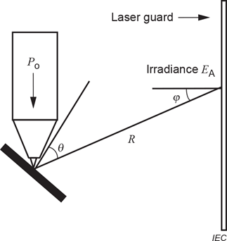
Рисунок B.1 – Расчет диффузных отражений

В.2.2 Зеркальное отражение
Для зеркального отражения трудно делать обобщения.
Для кругообразного симметричного лазерного пучка с гауссовым распределением мощностью P₀ и диаметром d₈₆ на фокусирующей линзе с фокусным расстоянием ƒ максимальную энергетическую освещенность (в центре гауссова распределения) на расстоянии R от нормальной плоскости до фокуса рассчитывают по формуле:
$$\begin{aligned}E_{AA' }= \frac{4∙P_{0}∙ρ}{π∙d_{86}^{2}} ∙ {\left(\frac{ƒ}{R}\right)}^{2},\#\left(B.2\right)\end{aligned}$$
где $ρ$ - отражательная способность обрабатываемой поверхности заготовки.
Внимание: Некоторые изогнутые поверхности могут увеличить опасность отражения.
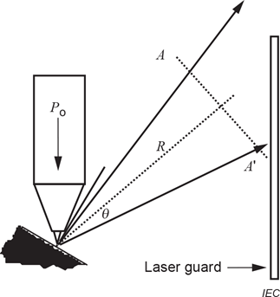
Рисунок B.2 – Расчет зеркальных отражений

B.3 Примеры условий оценки
ППВ следует оценивать на предмет наихудшей разумно прогнозируемой комбинации доступных параметров лазерного излучения, материала обрабатываемой детали, геометрических характеристик и процессов, с которыми можно столкнуться при штатной эксплуатации (IEC TR 60825-14 устанавливает требования к руководству для пользователя).
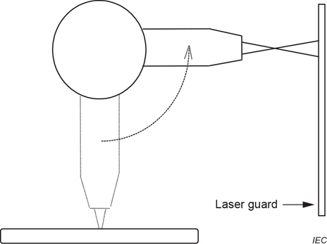
Рисунок B.3a – Сбой программного обеспечения
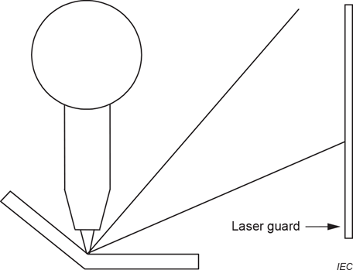
Рисунок B.3b – Изгиб заготовки или неправильно закрепление
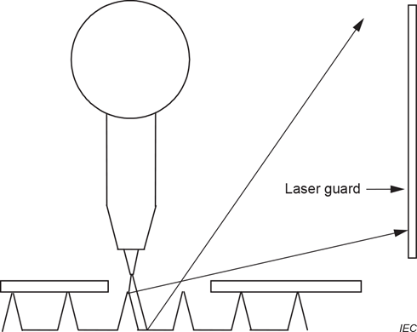
Рисунок B.3c – Отсутствие заготовки
Рисунок B.3 – Некоторые примеры предсказуемого неисправного состояния
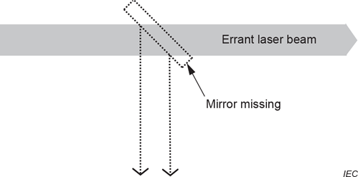
Рисунок B.4a – Работа лазера при отсутствии поворачивающего зеркала
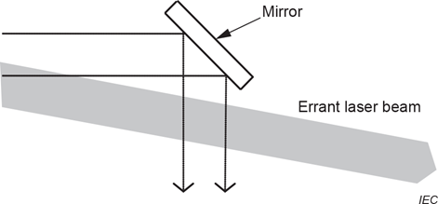
Рисунок B.4b – Отклонение луча от зеркала во время процедуры регулирования
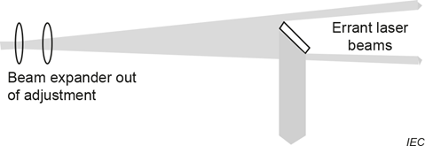
Рисунок B.4c – Расширенный пучок превышает размер границ оптической системы
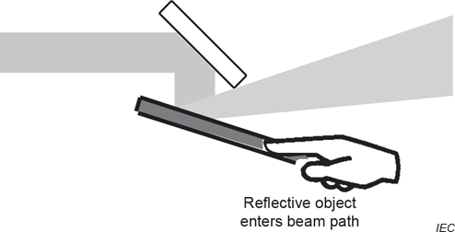
Рисунок B.4d – Отражающий предмет пересекает пучок лазерного излучения
Рисунок B.4 – Четыре примера отклонения лазерного луча, которые может потребоваться ограничить временным ограждением в условиях эксплуатации

B.4 Длительность экспозиции

В.4.1 Штатная работа
Воздействие лазерного излучения на защитное ограждение во время безаварийной работы может включать в себя воздействие отраженного, рассеянного и пропущенного излучения низкого уровня, которые повторяются в каждом цикле обработки. В этом случае оцениваемый показатель ППВ для безаварийной работы должен учитывать изменение облученности защитного ограждения в течение цикла (см. рисунок B.5) повторяющееся для максимального числа циклов обработки в течение периода между техническими осмотрами.
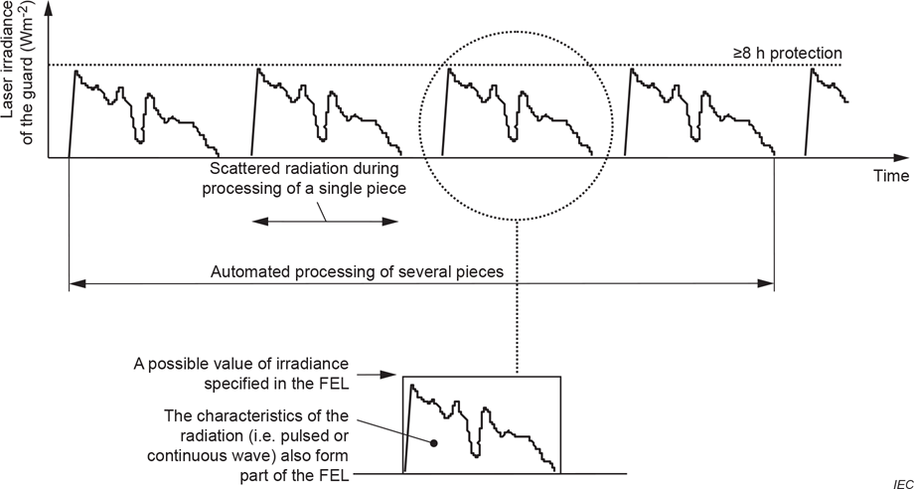
Рисунок B.5 – Пример воздействие лазерного излучения на защитное ограждение во время повторяющихся циклов обработки

В.4.2 Условия неисправности
Система контроля безопасности, включающая в себя некоторые формы автоматического мониторинга, может уменьшить время, за которое средство защиты должно ограничить опасное излучение в случае возникновения неисправностей. Два примера приведены на рисунке В.6.
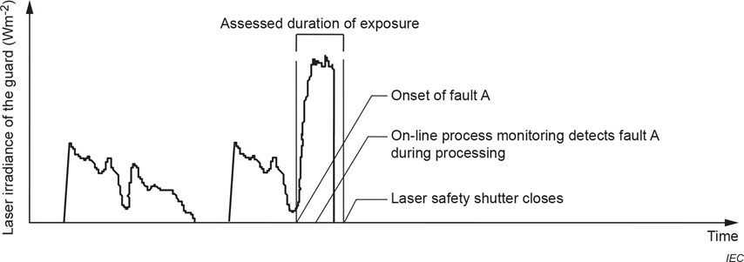
Рисунок B.6a – Отключение при использовании оперативного мониторинга безопасности
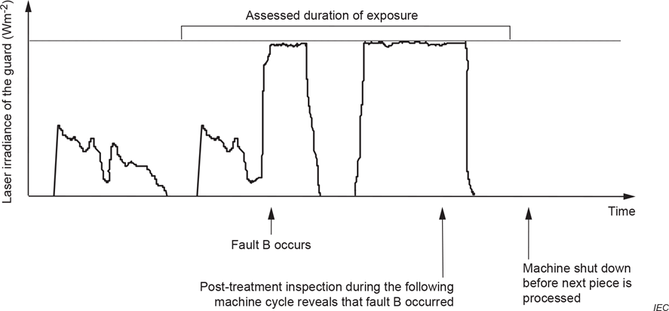
Рисунок B.6b – Отключение при использовании автономного мониторинга безопасности
Рисунок B.6 – Два примера оценочной длительности воздействия

Для обоснованно предсказуемых неисправностей, которые не обнаруживаются какой-либо системой управления, связанной с безопасностью, предполагаемая длительность воздействия равна полному периоду технического осмотра по технике безопасности.
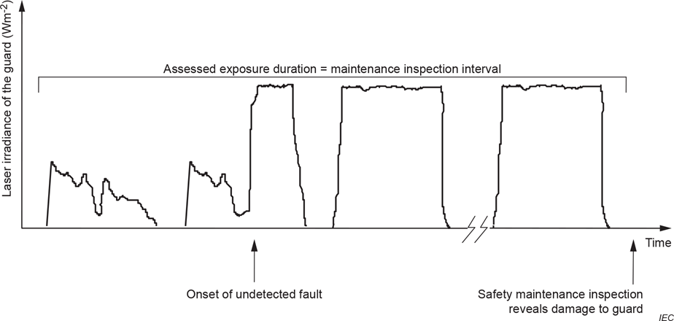
Рисунок B.7 – Оценочная длительность воздействия для оборудования
без мониторинга безопасности

B.4.3 Техническое обслуживание
Факторы, которые непосредственно влияют на время до прекращения воздействия лазерного излучения, измеряемое с момента начала воздействия на временное защитное ограждение во время технического обслуживания, включают:
a) использование предварительной настройки времени включения лазерного излучения;
b) уровень контроля за неисправностями;
c) наличие персонала, следящего за состоянием защитных ограждений (для пассивных средств защиты от лазерного излучения);
d) использование устройства контроля, работающего при удерживании (например, кнопки в нажатом положении);
e) уровень предупреждения, который обеспечивается при чрезмерной воздействия лазерного излучения на защиту (для пассивных средств защиты от лазерного излучения);
f) степень закрытия фронтальной поверхности защиты (для пассивных средств защиты от лазерного излучения);
g) общая площадь ограждения, подлежащая контролю (для пассивных средств защиты от лазерного излучения);
h) уровень подготовки обслуживающего персонала.
Оценку риска проводят для выявления возможных опасных ситуаций и оценки прогнозируемого предела воздействия. В тех случаях, когда для ограничения длительности воздействия на временное защитное ограждение требуется вмешательство человека, используют промежуток времени не менее 10 с. Должны быть реализованы все разумно осуществимые инженерные и административные меры контроля для уменьшения степени использования временных ограждений для обеспечения защиты.

Приложение C
(справочное)
Пояснения к некоторым терминам

С.1 Различия между ППВ и ПЗВ
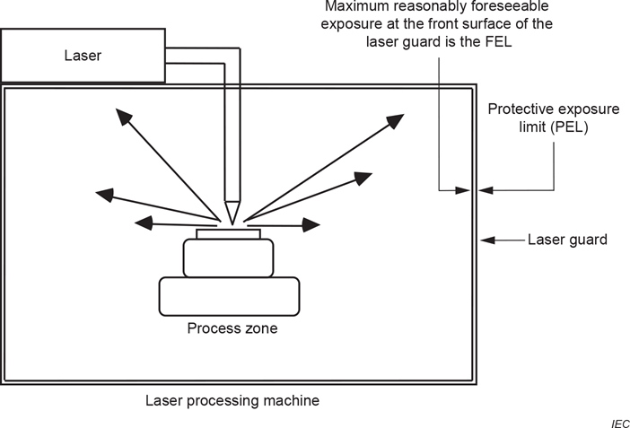
Рисунок C.1 – Пример ограждения вокруг лазерного обрабатывающего оборудования
Прогнозируемым пределом воздействия (ППВ) в конкретном месте, где должно быть установлено средство защиты от лазерного излучения является максимальное воздействие, установленное производителем лазерного обрабатывающего оборудования для условий штатной работы и обоснованно прогнозируемых неисправностей, см. Рисунок C.1. Значение ППВ определяет минимальное значение предела защитного воздействия (ППЗ) средства защиты от лазерного излучения, которое может использоваться в этом месте.
ППЗ указывает на способность средства защиты ограждать от попадающего на него лазерного излучения. Производитель лазерного обрабатывающего оборудования должен провести испытания для подтверждения соответствия средства защиты от лазерного излучения. Это может быть достигнуто путем непосредственных испытаний, путем расчетной оценки ППЗ защитного ограждения или путем установки коммерческого средства защиты от лазерного излучения с указанным ППЗ.

С.2 Параметры активного средства защиты от лазерного излучения
Активное средство защиты от лазерного излучения состоит из двух основных компонентов:
a) физическое ограждение, эффективно ослабляющее лазерное излучение соответствующей длины волны, работает в качестве пассивного средства защиты от низких уровней лазерного излучения (например, диффузно рассеянное излучения) и в течение короткого периода времени препятствующие проникновению лазерного излучения с опасным уровнем;
b) систему контроля безопасности со встроенным датчиком, определяющего падающее лазерное излучение опасного уровня прямо или косвенно (например, измерением температуры или других физических величин, которые меняются под воздействием лазерного излучения на некоторые части защитного ограждения) и подает сигнал для прекращения лазерного излучения (например, разорвав цепь защитной блокировки, таким образом отключая лазерный источник или закрыв предохранительный затвор).
Лазерные ограждения часто подвергаются воздействию низких уровней лазерного излучения во время штатной работы лазерного обрабатывающего оборудования. Поскольку ограждению такое излучение не угрожает, датчик не должен на него реагировать. Вместо этого датчик должен быть настроен так, чтобы реагировать только на лазерного излучение, превышающие пороговое значение, при достижении которого возникает угроза целостности лазерного защитного устройства. Существует временная задержка между воздействием лазерного излучения, превышающего пороговое значение, и моментом, когда подается сигнал активной защиты о прекращении лазерного излучения, см. рисунок С.2. Аналогично, существует временная задержка, называемая временем отключения лазера, между подачей сигнала активной защиты и моментом, когда лазерное излучение прекратится.
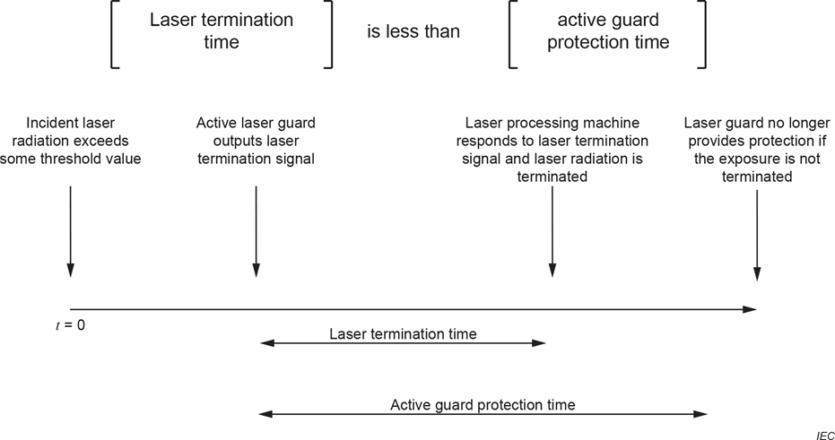
Рисунок C.2 – Пример параметров активного средства защиты от лазерного излучения

Приложение D
(обязательное)
Испытания коммерческого средства защиты от лазерного излучения

D.1 Общие положения
Данное приложение содержит информацию об условиях испытаний, которых необходимо придерживаться, и документацию, которая должна быть предоставлена производителями коммерческих лазерных ограждений.
Следует отметить, что нецелесообразно использовать лазеры большей мощности для имитации параметров лазера малой мощности или использовать лазеры малой мощности для имитации параметров лазера высокой мощности путем изменения интенсивности излучения или регулировки фокусного расстояния, поскольку качество пучка и другие оптические характеристики, могут отличаться и их трудно будет спрогнозировать. Изменение характеристик лазеров определенного уровня мощности для получения или экстраполяции характеристик лазера другого уровня (большей или меньшей мощности) не допускается.
Испытания, описанные в данном разделе, относятся только к используемым параметрам лазерного излучения и ограничиваются ими. Таким образом, результаты этих испытаний используют только для сравнения средств защиты от лазерного излучения.
Предел защитного воздействия (ПЗВ, Вт∙м⁻²) должно применяться только для размеров лазерного пятна на защитном средстве, использованных при испытаниях. Эти размеры должны быть указаны изготовителем средства защиты, поскольку значение ПЗВ, отображающие защитные свойства, уменьшается по мере увеличения размеров лазерного пятна. При превышении ПЗВ защитное ограждение может быть повреждено и со временем разрушится. Для целей данного приложения «время защиты» представляет собой интервал времени от начала облучения фронтальной поверхности до тех пор, пока лазерное излучение, выходящие за пределы тыльной поверхности, не превысит допустимый предел излучения (ПДИ) класса 1 по IEC 60825-1.
Для уровней мощности более 4 кВт и для BPP менее 4 мм∙мрад, плотность поглощаемой мощности часто увеличивается нелинейно. Однако следует соблюдать экспериментальную процедуру, описанную в настоящем приложении, для определения времени защиты для требуемого ПЗВ, когда мощность лазерного излучения, с используемой оптикой и оптоволокном, превышает 4 кВт.
При интерпретации результатов следует проявлять осторожность даже при более низких мощностях, поскольку возникновение нелинейных эффектов нельзя исключать или игнорировать. Испытания следует проводить с использованием оптических настроек, соответствующих лазерной системе, для которой предназначены средства защиты.

D.2 Условия испытаний

D.2.1 Общие меры предосторожности при условиях испытаний
Различные испытания на предельное воздействие с использованием различных материалов и различных лазеров могут привести к невоспроизводимости результатов, что может послужить причиной ошибочной интерпретации предела защитного воздействия и завышению прогнозируемого срока службы защитных ограждений. Таким образом, для сохранения соизмеримости результатов должны быть обеспечены одинаковые и сопоставимые условия для повторных испытаний.
В рамках обеспечения соизмеримости результатов должны быть предприняты усилия по устранению или, по крайней мере, минимизации методических или других ошибок, которые также могут привести к ложным интерпретациям ПЗВ или завышению срока службы защитного средства. Такие ошибки могут возникать из-за:
a) материала, отражающие поверхности которого имеют изменения отражательной способности по причине окисления или загрязнения;
b) лазера высокой мощности (например, муьтикиловаттные лазеры), особенно с высоким качеством пучка (например, волоконные и дисковые лазеры) у которого наблюдаются реакции, которые оказывают значительное влияние на фактическую облученность поверхности защитных ограждений.
Таким образом, во время испытания не должно происходить никаких механических или физических воздействий (таких, как описано ниже) между апертурой и точкой падения на защитный материал, которые отрицательно влияют на какие-либо оптические свойства. Должна быть обеспечена точная повторяемость условий проведения испытаний, в противном случае будут получены неверные значения результирующего ЗПЭ или времени защиты.
Некоторые примеры воздействий, которые влияют на результаты испытаний:
- выработка мелкодисперсной металлической пыли, в результате чего лазерное излучение поглощается (например, тепловое расплывание пучка) или рассеивается (например, эффект Ми) в металлической пыли;
- изменение фокусного расстояния (тепловое смещение положения фокальной плоскости), в результате чего происходит изменение плотности мощности на поверхности защитного ограждения. Это может привести к снижению мощности лазерного излучения на испытуемом образце;
- установление равновесия (т.е теплового равновесия или баланса между падающим излучением и отраженным или повторно испускаемым излучением), приводящего к практически бесконечной продолжительности защиты пассивного ограждения за одно испытание, в то время как повторное испытание при предполагаемых равных условиях приводит к конечному ЗТВ или продолжительности защиты.
Испытанный предел воздействия (Вт∙м⁻² для лазеров с непрерывным излучением или Дж∙м⁻² для импульсных лазеров) определяют испытаниями, выполняемыми при облучении не менее десяти образцов путем облучения одной поверхности каждого образца. Каждый образец должен иметь характерную толщину, состав и чистоту поверхности, имея фронтальную испытательную поверхность, подготовленную для обеспечения наихудшего поглощения лазерного излучения. Размеры этих образцов должны быть не менее чем в три раза больше диаметра пучка, измеренного в точках, где распределение интенсивности уменьшилось до значения 1/e² от максимального значения в месте экспозиции (таким образом гарантируется, что будет учтен поток инфракрасного излучения). Конструктивные соединительные элементы должны включаться в испытания только в том случае, если они необходимы для обеспечения конструкции и целостности защитного ограждения. В случае некруглого лазерного пятна должна быть указана геометрия пятна, используемого при испытании. Некруглые пятна это лазерные пятна, в которых разница между основным и второстепенным размерами превышает 10%. Испытания должны проводиться как в импульсном, так и в непрерывном режиме, где возможна работа и импульсного и непрерывного лазерного излучения, поскольку импульсное излучение может приводить к различным результатам.
Параметры импульсного излучения, используемые в этих испытаниях, должны соответствовать параметрам, которые будут использоваться в каждом конкретном случае.
Геометрические параметры испытательного луча должны быть точно определены, поскольку они влияет на распределение тепла в образце.
Особую осторожность следует проявлять при подготовке образцов при тестировании защитных ограждений с использованием алюминия, меди, нержавеющей стали и материалов с оцинкованными поверхностями. Для этих и других подобных материалов было замечено, что ПЗВ и продолжительности защиты в значительной степени зависят от подготовки образца и экспериментальной установки, что влияет на повторяемость измерений ПЗВ и продолжительности защиты.
При наихудшем варианте поглощения следует учитывать отражательную способность защитного материала и изменения поверхности материала защитного ограждения в течение предполагаемого срока службы. Однако испытываемый образец не следует предварительно обрабатывать любым возможным способом, который мог бы искусственно изменить условия поглощения, за исключением ускоренного естественного изменения отражательной способности защитного материала и ускоренных естественных изменений поверхности материала защитного ограждения, обоснованно ожидаемых в течение предполагаемого срока службы защитного ограждения.
Квалификационные испытания должны проводиться в нормальных условиях для лазерного защитного ограждения.
Если для испытаний необходим держатель образца, то максимальное перекрытие края образца не должно превышать 3 мм от края. Удерживающее устройство, контактирующее с образцом, должно быть теплоизолирующим (например, керамическим), с соответствующей термостойкостью.
Образец должен располагаться перпендикулярно (или наклонен не более чем на ±3° во избежание переотражений) к лазерному лучу с центром оси луча на образце на некотором расстоянии F₁, как показано на рисунке D.1. Расстояние F₁ от фокуса до образца не должно превышать трехкратного значения фокусного расстояния F до фокусирующей линзы. Если для конкретного применения защитное ограждение должно располагаться на расстоянии меньше трехкратного значения фокусного расстояния F от фокальной точки, то за минимальное расстояние между фокальной точкой и защитой принимают расстояние F₁.
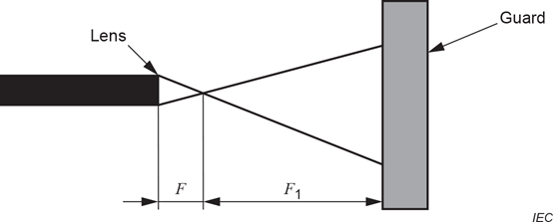
Рисунок D.1 – Упрощенная схема испытательной установки

Испытание следует проводить с горизонтально направленным лучом, как показано на рисунке D.1. Если использовалось другое направление луча, указывают схему испытания относительно направления луча в протоколе квалификационных испытаний.
Поверхность испытуемого образца должна иметь достаточную вентиляцию (например, поперечной струей газа), чтобы гарантировать, что испытуемая поверхность и пространство между испытуемым образцом и оптическим формирователем луча остаются свободными от побочных продуктов, паров и т.п. во время проведения испытаний. Вентиляция должна обеспечивать тот же эффект, что и циркуляция воздуха при предполагаемом применении.
Кроме того, если образец средства защиты имеет многослойную конструкцию, то все его внутренние пространства должны иметь достаточную вентиляцию (например, с помощью поперечной струи газа, см. Рисунок D.2), чтобы гарантировать, что на всех поверхностях не будет побочных продуктов, паров и т.п. во время проведения испытаний.
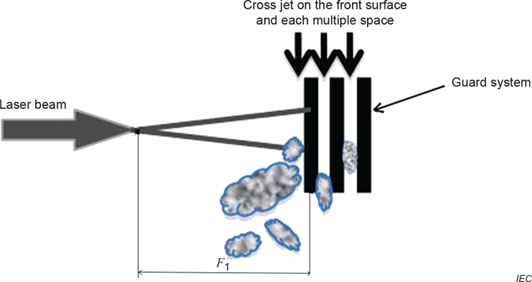
Рисунок D.2 - Упрощенная схема вентиляции испытываемого средства защиты

D.2.2 Условия испытаний пассивного средства защиты от лазерного излучения
Для пассивного средства защиты от лазерного излучения: доступное лазерное излучение на тыльной поверхности образца не должно превышать ПДИ класса 1 во время испытательного воздействия, продолжительность которого зависит от периода воздействия, установленного изготовителем коммерческого ограждения. Продолжительность защиты ограждения должна превышать интервал технического осмотра, определенный в таблице D.1, в зависимости от предполагаемого использования средства защиты от лазерного излучения.
Интервалы технического осмотра коммерческих средств защиты от лазерного излучения должны определяться их производителем с использованием классификаций испытаний T1, T2 или T3, определенных в таблице D.1. Периодичность технического обслуживания представляют собой интервал времени, по истечении которого средство защиты должно быть полностью осмотрено и проверено на предмет отсутствия повреждений или ухудшения свойств.
Это необходимо для обеспечения того, чтобы средство защиты находилось в состоянии, которое может выдерживать воздействие лазерного излучения в течении времени до следующего технического осмотра.

Таблица D.1 - Классификация испытаний лазерного ограждения
Классификация испытаний | Интервал между техническими осмотрами, с | Рекомендуемое применение средства защиты от лазерного излучения
Т1 | 30 000 | Для использования на автоматизированном оборудовании
Т2 | 100 | Для работы с коротким циклом и периодическим контролем
Т3 | 10 | Для непрерывного контроля путем наблюдения

D.2.3 Требования к активным средствам защиты от лазерного излучения
К активным средствам защиты от лазерного излучения применяются следующие требования:
a) если активное средство защиты от лазерного излучения является частью системы управления оборудования, связанной с безопасностью, должен применяться соответствующий и надлежащий стандарт для систем управления, связанных с безопасностью;
b) активное средство защиты от лазерного излучения должно посылать сигнал отключения лазерного излучения (который предназначен для автоматического прекращения лазерного излучения) в ответ на любое воздействие лазерного излучения на его фронтальную поверхность превышающего указанную экспозицию (уровень и продолжительность). Обоснованно предсказуемая неисправность в системе активной защиты не должна приводить к потере функции безопасности. Обоснованно предсказуемая неисправность внутри защитного элемента должна быть обнаружена до или во время следующего запроса функции безопасности;
c) доступное лазерное излучение на тыльной поверхности образца пассивного лазерного ограждения, входящего в активное средство защиты, не должно превышать ПДИ класса 1 в ответ на любое воздействие лазерного излучения на его фронтальную поверхность не превышающего установленную экспозицию с установленной длительностью экспозиции, не превышающей указанное время активной защиты (как установлено в п. 3.2);
d) если автоматические проверки функциональности системы активной защиты производятся во время воздействия лазерного излучения, которые временно прерывает работу системы активной лазерной защиты, накопленное время, затраченное на выполнение этих проверок, должно учитывать влияние любых повторяющихся лазерных импульсов и не должно превышать время активной защиты или вызывать какое-либо снижение общей эффективности активного средства защиты от лазерного излучения;
e) работа активной лазерной защиты зависит от изменений физических параметров, вызывающих инициирование сигнала прекращения действия активной защиты. Активное средство защиты должна находиться под постоянным контролем в течение периода потенциального воздействия лазерного излучения. В остальное время на активное средство защиты не должны влиять изменения параметров (например, задымление, влажность, вибрация или удары, перепады температуры) и любые другие изменения в окружающей среде, что предотвращает непреднамеренное отключение активного средства защиты;
f) любое повреждение активного средство защиты должно быть обнаружено до или во время следующего запроса безопасности, и до устранения этого повреждения дальнейшая эксплуатация должна быть прекращена.

D.3 Время защиты, соответствующее указанному пределу защитного воздействия (ПЗВ)
Время пассивной защиты, соответствующее указанному пределу защитного воздействия (ПЗВ) (как определено в пункте 3.21), должно определяться на основе результатов, полученных при проведении измерений. Плотность мощности лазерного излучения для экспериментального облучения должна быть скорректирована таким образом, чтобы она была больше или равна указанному пределу защитного воздействия (ПЗВ). При расчете времени защиты на основе выборочных данных должна применяться центральная предельная теорема, предполагающая за основу нормальное распределение Гаусса.
Отдельные образцы, испытанные в партии, которые не прожжется насквозь во время испытания, не должны статистически учитываться, за исключением случаев, когда вся партия не прожжется насквозь.
Требуется уровень доверительной вероятности 99 %, который обеспечивается использованием ± 3σ, где σ - среднеквадратичное отклонение при гауссовом распределении, определяемое по формуле:
$$\begin{aligned}p(x)=\frac{1}{σ\sqrt{2π}} exp\left(-\frac{{\left(x-μ\right)}^{2}}{2σ^{2}}\right),\#\left(D.1\right)\end{aligned}$$
где p(x) – вероятность x;
x – отдельно взятое значение образца;
µ – среднее экспериментальное время прожигание насквозь испытываемых образцов, за исключением защитных ограждений, изготовленных из углепластика (полимера, армированного углеродным волокном) и аналогичных материалов. Для ограждений из углепластика, μ определяется как среднее значение экспериментальное время воспламенения тыльной поверхности ограждения, если оно меньше среднего экспериментального времени прожигание насквозь.
Если среднее арифметическое значение измеренного времени прожигание насквозь для испытанных образцов минус 3σ является отрицательным числом, то это значение принимается равным нулю.
Примечание 1 – В этих испытаниях, особенно для материалов с отражающей поверхностью и/или низкой температурой плавления (например, алюминий), нелинейные эффекты могут привести к отрицательному значению для 3σ. Эти нелинейные эффекты также могут ошибочно указывать на меньшее расстояние между фокусом и поверхностью образца, в первую очередь из-за отражающих (или зеркальных) свойств материала образца.
Указанное значение ПЗВ для продолжительности пассивной защиты должно соответствовать плотности мощности лазерного излучения, фактически используемой при измерении продолжительности пассивной защиты или должно определяться между двумя точками измерения.
Продолжительность защиты должно быть равно 0,7×(µ – 3σ) с.
Примечание 2 – Коэффициент 0,7, упомянутый в уравнении для ПЗВ и продолжительности защиты, введен в качестве дополнительной меры безопасности.
Примечание 3 – Образцы отбираются случайным образом из генеральной совокупности.

D.4 Информация, предоставленная производителем
Изготовитель должен предоставить вместе с данными по испытаниям образца, по крайней мере следующую информацию:
a) название и адрес организации, проводящей испытания;
b) ссылку на настоящий стандарт (IEC 60825-4);
c) технические характеристики материала, используемого для образцов или ссылку на международный стандарт, по которому он изготовлен или классифицирован, а также подробная информация о термообработке, упрочнении, обработке поверхности или другом процессе, примененном к материалу;
d) количество образцов, использованных при испытаниях;
e) подробные сведения об используемых параметрах лазерного излучения, включая, по крайней мере следующие:
1) длину (длины) волны;
2) мощность или энергию (пиковую или среднюю), при которой проводились испытания;
3) длительность и частота следования импульсов (для испытаний с использованием импульсного лазера);
4) диаметр пучка (1/e²) фокусирующей линзы;
5) качество пучка (мм∙мрад);
6) форма поперечного сечения луча в фокусе;
7) измерение энергетической экспозиции или облученности на исследуемую поверхность во время испытаний;
f) фокусное расстояние до фокусирующей линзы, используемое при испытаниях;
g) расстояние F₁;
h) периодичность технического осмотра, применимая к средству защиты от лазерного излучения;
i) итоговая продолжительность защиты и ПЗВ вместе с любыми выполненными расчетами и статистическими анализами.

Приложение Е
(справочное)
Руководство по размещению и установке средств защиты от лазерного излучения

E.1 Обзор
В данном приложении рассматривается устройство и установка ограждений для защиты персонала от опасностей, связанных с лазерным излучением, вокруг рабочей зоны лазерного оборудования для обработки материалов. Эти рекомендации предназначены для использования производителями и/или пользователями. Данное приложение распространяется на защитные ограждения для отдельно стоящего лазерного оборудования (см. ISO 11553-1) и дополнительные (часто устанавливаемые пользователем) защитные устройства, необходимые для безопасной интеграции оборудования для лазерной обработки. Защита вопросы, связанные с опасностями, связанными с лазерной обработкой (которые включают механические, электрические, дымовые и вторичные радиационные опасности), подробно не рассматриваются в Приложении E.

E.2 Общие положения

E.2.1 Введение
Средства защиты от лазерного излучения требуются для ограждения от лазерной опасности и других опасностей, связанным с лазерной обработкой. Некоторые защитные ограждения могут быть частью оборудования для лазерной обработки, дополнительные ограждения могут использоваться для обеспечения безопасной загрузки и выгрузки заготовок, а также для технического обслуживания.

E.2.2 Устройство защитных ограждений
Ключевыми элементами при оценке устройства и установки защитных ограждений вокруг зоны обработки являются:
a) степень доступности, требующаяся для манипуляций (главным образом вручную) с заготовками;
b) метод фиксации заготовки (например, с помощью приспособлений и зажимов);
c) метод удаления заготовки и любых связанных с ней деталей (например, обрезков) после обработки.

E.2.3 Размещение защитных ограждений
Определение места размещения средств защиты от лазерного излучения ограждений включает в себя:
а) защитное ограждение должно располагаться от фокуса фокусирующей линзы на расстоянии не менее трех фокусных расстояний (когда это возможно);
b) защитное ограждения с более низкими пределами защитного воздействия (ПЗВ), например, смотровые окна, не должны располагаться там, где возможно прямое или зеркально-отраженное лазерное излучение.

E.2.4 Полностью закрытое защитное ограждение
Полностью закрытое защитное ограждение – это ограждение, который соответствует требованиям к защитному кожуху, как указано в п. 6.2.1 IEC 60825-1:2014, и огораживает изделие с встроенным лазером и всю рабочую зону таким образом, чтобы исключить доступ человека к опасному излучению.

E.2.5 Неполностью закрытое защитное ограждение
Неполностью закрытое защитное ограждение – это ограждение, которое не обеспечивает функций защитного кожуха, огораживающего изделие с встроенным лазером и всю рабочую зону, так что возможен доступ человека к опасному излучению.
Если риск экспозиции является недопустимым (для тех людей, которые могут находиться на платформах или переходах, возвышающихся над защитой оборудования с открытой верхней частью), то требуются дополнительные меры контроля.

E.2.6 Иерархия мер контроля для зон лазерной опасности
Рекомендуется соблюдать следующую иерархию мер для недопущения людей в зону, где существует недопустимый риск:
a) установить стационарное защитное ограждение;
b) установить съемное защитное ограждение;
c) установить электронное защитное устройство, подключенное к цепи предохранительной блокировки оборудования, по периметру опасной зоны (например, датчик светового луча) или по всей площади опасной зоны (например, чувствительный к давлению коврик);
d) обеспечить физическое ограждение, снабженное предупреждающей информацией, инструкциями, организовать обучение и проведение контроля;
e) обеспечить оператора средствами, позволяющими работать на некотором расстоянии от рабочей зоны, а также средствами индивидуальной защиты (СИЗ).
Примечание – Меры (c) и (d) не обеспечивают защиты от лазерного излучения, исходящего от лазерного оборудования, и могут, поэтому, рассматриваться только в том случае, если расстояние до границ контролируемой зоны от открытых частей оборудования превышает номинальное безопасное расстояние для глаз (НБРГ).

E.2.7 Средства индивидуальной защиты
Средства индивидуальной защиты следует использовать только в качестве крайней меры, когда сочетание технических и организационных мер контроля не может обоснованно обеспечить достаточный уровень защиты. Там, где используются средства индивидуальной защиты, они должны подкрепляться надлежащим уровнем организационного контроля, регулирующего их использование. Средства индивидуальной защиты следует использовать только тогда, когда оценка риска показала, что использование других средств снижения опасности не обеспечивает достаточного уровня безопасности и когда обеспечить адекватную защиту другими средствами практически невозможно. При работе с ультрафиолетовым излучением УФ-В (от 290 до 320 нм) и УФ-С (от 100 до 290 нм) может потребоваться защитная одежда.

E.2.8 Вмешательство человека
Если для работы с оборудованием требуется доступ человека, то фактор вмешательства человека должен быть включен в оценку рисков и учтен при рассмотрении продолжительности последствий неисправной работы. В этих условиях доступ должен контролироваться и должен быть разрешен только уполномоченным лицам, которые прошли соответствующую подготовку по лазерной безопасности и обслуживанию соответствующей лазерной системы. Контролируемая зона также должна быть ограниченной и закрытой для общего доступа, а наблюдатели или другой неподготовленный персонал должны быть защищены от опасного воздействия с помощью ограждений или организационных мер контроля.

E.3 Оценка рисков

E.3.1 Введение
Воздействие на человека лазерного излучения, которое обычно используется при лазерной обработке материалов, может привести к травме средней или тяжелой степени, в зависимости от длины волны лазерного излучения, пораженных тканей и реакции пострадавшего. Вероятность такого воздействия является ключевым элементом при определении риска получения повреждений. Снижение риска до допустимого уровня является повторяющимся процессом. Стандартного подхода к процедуре и документации для этого процесса не существует. Тем не менее, соответствующие шаги являются универсальными и описаны в ISO 12100.

E.3.2 Общие рекомендации
E.3.2.1 Рекомендации по оценке рисков
Оценку риска следует проводить для выявления опасных ситуаций и оценки прогнозируемого уровня воздействия на предполагаемых местах установки средства защиты от лазерного излучения. Оценка должна учитывать ряд факторов, включая нижеследующие.
E.3.2.2 Особенности зоны лазерной обработки
Соответствующие характеристики включают мощность и длину волны лазерного излучения, фокусное расстояние оптики и степени свободы перемещения лазерного луча (например, количество осей перемещения).
E.3.2.3 Процесс
Вид технологического процесса, например, резка, сверление, сварка, маркировка. Лазерное оборудование может быть специализированным или предполагать выполнение нескольких процессов.
Примечание – Мощность отраженного лазерного излучения существенно различается в зависимости от процесса и обрабатываемого материала.
E.3.2.4 Управление процессом
Время, в течение которого защитные ограждения могут подвергаться воздействию в условиях неисправностей, включая те случаи, при которых определен прогнозируемый предел воздействия (ППВ) (например, время технологического цикла), процесс контроля (например, для каждого изделия, или для каждого периода времени, или для количества изделий), а также средства и эффективность автоматического вмешательства в управление процессом в случае, очевидной неисправности.
E.3.2.5 Операции, выполняемые вручную
Фактор вмешательства оператора состоит в необходимости и возможности ручного управления, эффективности наблюдения за процессом (включая расположение смотровых окон или камер), а также доступности и эффективности вмешательства в случае очевидной неисправность.
E.3.2.6 Операции, выполняемые роботом
Полный диапазон перемещений робота, защита головы робота от ударов и общая защита коммуникаций и системы доставки лазерного излучения к роботу, а также средства ограничения движения и направления головы робота (например, программные, аппаратные и физические), в частности, максимальное приближение лазерного луча к защитным ограждениям.
E.3.2.7 Заготовка
Геометрические параметры, структура и чистота поверхности заготовки, и то, как это может повлиять на направление и силу отраженного излучения во время лазерной обработке.
E.3.2.8 Зажим и фиксация
Удержание и позиционирование обрабатываемой детали и связанные с этим проблемы отраженного излучения от поверхностей и столкновений с фокусирующей головкой.
E.3.2.9 Погрузка и разгрузка
Способ, установки и удаления заготовки, в частности, является ли он ручным или автоматическим, единичным или непрерывным, а также способ доступа (например, раздвижная, прокатная или подъемная дверь) и контроль доступа в рабочую зону.
E.3.2.10 Система доставки лазерного излучения
Оптический метод (система линз или оптоволокно), средства контроля, позиционирования и перемещения оптических компонентов, а также структурную целостность крепления компонентов на пути прохождения луча, средства поддержания состояния оптических компонентов (например, продувка чистым сухим газом и обеспечения охлаждения), средства для поддержания центровки луча, обеспечение оперативного мониторинг отклонения луча, и средства для ограждения пути прохождения луча.
Примечание – Особое внимание может быть уделено использованию новой (непроверенной) конструкции доставки лазерного излучения, подверженности конструкции внешним механическим воздействиям (например, вибрации), которые могут привести к оптическому смещению. Внимание также может быть уделено повреждениям оптики или аномальным характеристикам лазерного излучения, особенно в отношении наведения луча, и ситуациям, при которых мощность лазерного излучения настолько высока, что может привести к ненормальной работе оптики.
E.3.2.11 Расположение работников
Определенная рабочая зона, в частности минимальное расстояние, на которое допускается приближаться к оборудованию. Необходимо учитывать рабочие места, расположенные сверху (например, операторов кранов и офисных работников, находящихся на верхних переходах), ступени и стремянки расположенные поблизости.
E.3.2.12 Обеспечение технического обслуживания
Средства и контроль доступа к местам технического обслуживания (например, съемные панели, управление ключом), а также обеспечение отмены блокировок и аварийной остановки.
E.3.2.13 Характеристики защиты
Оценка ППВ и ПЗВ при нормальных условиях и обоснованно прогнозируемых неисправностях должна проводиться для каждого элемента защитного ограждения, включая стационарные и подвижные стенки и окна.
E.3.2.14 Охрана окружающей среды
Факторы окружающей среды, которые могут повлиять на эффективность защитного ограждения, включая доступ для вилочных погрузчиков и других движущихся объектов, которые могут вызвать значительные механические повреждения, и запыленную среду, которая может отрицательно повлиять на работу оптики и/или защитные свойства ограждения.

E.4 Примеры оценки риска

E.4.1 Непрерывная подача заготовок
а) пример:
оборудование для лазерной обработки, установленное на конвейерной ленте;
b) расположение:
во время обычного производства или технического обслуживания доступ контролируется и разрешен только уполномоченным лицам, но контролируемая зона также может быть неограниченной и открытой для наблюдателей или другого неподготовленного персонала.
В периоды обслуживания контролируемая зона может быть ограничена и закрыта для неподготовленных сотрудников.
c) ключевая проблема:
устройство лазерной защиты должно включать входные и выходные отверстия для обеспечения непрерывной подачи заготовок в рабочую зону и из нее.
d) возможные решения:
1) когда риск чрезмерного лазерного излучения высокий:
- обеспечивают блокируемое скользящее заграждение, который открывается для доступа к заготовке и закрывается перед лазерной обработкой;
2) когда риски чрезмерного лазерного излучения средние или низкие (возможные решения после оценки риска):
- обеспечивают локальную защиту со щеточным уплотнителем для заграждения во время прохождения заготовки, или
- обеспечивают открытый туннель вокруг отверстия (отверстий), чтобы ограничить прямой доступ к лазерной рабочей зоне. Это может быть достигнуто с помощью:
- использования лабиринта для путей входа и выхода заготовки, чтобы блокировать прямую видимость, или
- с помощью сблокированного барьера (например, светозащитного ограждения или заграждения) или чувствительного к давлению коврика, одобренного для применения в целях безопасности, для ограничения положения обзора, чтобы ограничить угол обзора, чтобы предотвратить прямую видимость.

E.4.2 Портальная лазерная резка и маркировка
а) пример:
портальный стол для резки в условиях лазерного цеха;
b) расположение:
во время обычного производства или технического обслуживания доступ контролируется и разрешен только уполномоченным лицам и только обученному персоналу;
c) ключевая проблема:
доступ к столу необходим для загрузки и выгрузки листов на стол для резки;
d) возможные решения:
1) когда риск чрезмерного лазерного излучения высокий (например, когда опасное лазерное излучение появляется в результате отражений, имеющих место во время штатного режима работы):
- обеспечивают защитные ограждения по всему периметру для защиты оператора и другого персонала. Блокируемое скользящее заграждение открывается для загрузки заготовки и закрывается перед началом лазерной обработки;
2) когда риски чрезмерного лазерного излучения средние или низкие (например, например, когда луч направлен вертикально на плоскую поверхность заготовки и огражден в пределах короткого расстояния до заготовки):
- обеспечивают отдельно стоящее ограждение для защиты оператора;
- обеспечивают наличие необходимых СИЗ для всех лиц, находящихся в зоне с ограниченным доступом. Во всех случаях устанавливают надлежащий контроль для обеспечения того, чтобы неуполномоченные и неподготовленные лица не подвергались воздействию любой опасности, которая может причинить вред.

E.4.3 Многокоординатное обрабатывающие оборудование
а) пример:
автоматизированное роботизированное лазерное сварочный оборудование на автомобильной линии;
b) расположение:
во время обычного производства или технического обслуживания доступ неконтролируемый, а территория неограниченна и открыта для наблюдателей или другого неподготовленного персонала.
В течение технического обслуживания доступ должен контролироваться и быть разрешен только уполномоченным лицам, а территория ограничена и закрыта для неподготовленного персонала.

c) ключевая проблема:
неисправность в контроллере может привести к тому, что лазерный луч будет направлен на защитное ограждение;
d) возможные решения:
1) когда риск чрезмерного лазерного излучения высокий:
- обеспечивают усиленную защиту частей защитного ограждения рабочей зоны, указанных как уязвимые в соответствии с оценкой риска. Такое усиление может осуществляться с помощью активных средств защиты от лазерного излучения;
2) когда риски чрезмерного лазерного излучения средние или низкие:
- обеспечивают защитные ограждения, которая имеет проверенные характеристики, прошедшие испытания, в соответствии с настоящим стандартом, при прямом воздействии репрезентативного лазерного луча;
- обеспечивают программное управление и аппаратные ограничения вращательных движений луча;
- обеспечивают защиту оптической головки от столкновений;
- обеспечивают дополнительные датчики для предотвращения выхода лазерного излучения за пределы обрабатываемой детали;
- обеспечивают контроль лазерного излучения, если лазерная фокусирующая головка неподвижна.

E.4.4 Лазерные ограждения для зоны сервисного обслуживания
а) пример:
временные защитные ограждения, устанавливаемые во время проведения сервисных работ для предотвращения доступа лиц, не участвующих в обслуживании.
b) расположение:
при обычном производстве или техническом обслуживании эти ограждения не будут использоваться в качестве средств защиты от лазерного излучения. В периоды обслуживания доступ будет контролироваться. Доступ к этому месту имеют только уполномоченные лица, прошедшие обучение по лазерной безопасности. Это место закрыто для других неподготовленных сотрудников при помощи организационных мер (например, предупреждающими знаками);
c) ключевая проблема:
направление луча находится под организационным контролем;
d) возможные решения:
1) когда риск чрезмерного лазерного излучения высокий:

- проверяют, что защитные ограждения непрозрачны и обеспечивают продолжительность защиты от лазерного излучения не менее чем на 100 секунд;
- блокируют вход в отгороженную зону или помещают его под прямой административный контроль;
- используют обученный персонал для выполнения сервисных операций;
- используют индивидуальные средства защиты глаз (и, возможно, кожи) для всех, кто находится в контролируемой зоне;
2) когда риски чрезмерного лазерного излучения средние или низкие: (например, зона за пределами защитного ограждения свободная от персонала):
- применяют такие же меры, что и в предыдущем случае, за исключением того, что продолжительность защиты от лазерного излучения, которую обеспечивает ограждение, может быть менее 100 с при условии, что инженер по сервисному обслуживанию имеет непосредственный доступ к управлению защитным ограждением и при воздействии лазерного излучения на ограждение появляется четко визуальная индикация (например, дым или сильное изменение цвета).

E.5 Вспомогательные параметры при оценке риска

E.5.1 Рекомендации, которые необходимо учитывать
В данном разделе приведен перечень параметров, которые необходимо учитывать при оценке рисков, связанных с оборудованием для лазерной обработки при проектировании средств защиты от лазерного излучения. Эти сведения должны быть частью документированного отчета об оценке.
Обратите внимание, что этот список неполный и может включать не все аспекты, которые следует учитывать.

E.5.2 Оборудование
а) Лазер:
1) тип;
2) длина волны;
3) режим генерации: непрерывный / импульсный;
4) длительность импульса;
5) мощность излучения (или энергия);
6) фокусное расстояние выходной линзы системы доставки излучения;
b) Тип лазерного обрабатывающего оборудования:
1) двух-координатное оборудование;
2) трех-координатное оборудование;
3) оборудование с более чем тремя осями координат;
4) робот;
5) устройство местной вентиляции;
6) ограждение рабочей зоны:
- ПДИ класса 1;
- другое.

E.5.3 Система доставки излучения в оборудовании
а) управление траекторией луча:
1) аппаратным управлением;
2) программным управлением;
b) управление поворотом зеркал:
1) аппаратным управлением;
2) программным управлением;
c) механическая сборка системы доставки излучения:
1) требуется использование инструментов;
2) обеспечивается управлением:
- аппаратным управлением;
- программным управлением;
3) управления фокусирующей линзой;
d) система передачи излучения в свободном пространстве;
e) волоконно-оптическая система доставки излучения.

E.5.4 Описание процесса
a) пайка/пайка высокотемпературным припоем;
b) термообработка;
c) маркировка;
d) сварка;
e) сверление / резка;
f) очистка;
g) формовка;
h) быстрое прототипирование.

E.5.5 Управление обрабатывающим оборудованием
a) для работы в автоматическом режиме (т.е. без вмешательства оператора):
1) полностью защищенный режим работы;
b) для работы в ручном режиме (т.е. предполагается вмешательство оператора во время машинного цикла):
1) полностью защищенный режим работы;
c) метод наблюдения за процессом:
1) использование окон в защитном ограждении рабочей зоны;
2) использование системы видеонаблюдения;
3) другое;
d) Метод, предназначенный для остановки цикла в случае обнаружения ошибки:
1) аварийная остановка;
2) обычная остановка.

E.5.6 Основное описание робота (см. ISO 10218-1)
а) пределы поворота:
1) ограниченное пространство;
2) максимальное пространство;
3) защищенное пространство;
b) способ ограничения диапазона движений:
1) аппаратное управление;
2) программное управление;
c) метод блокировки защищенного пространства:
1) аппаратное управление;
2) программное управление;
d) распознавание столкновений:
1) аппаратное управление;
2) программное управление;
e) контроль конечного положения:
1) аппаратное управление;
2) программное управление.

E.5.7 Типы обрабатываемых деталей
а) тип геометрической формы:
1) плоская деталь;
2) другое.
b) тип материала.

E.5.8 Крепление обрабатываемой детали
a) автоматическое расположение и зажим:
1) аппаратное управление;
2) программным управление;

b) ручное размещение и зажим;
c) возможность повреждения лазерным лучом:
1) из-за отражающих областей инструментальной оснастки;
2) из-за шероховатости поверхности инструментальной оснастки.

E.5.9 Подача материала в зону обработки
- автоматизированная непрерывная подача деталей;
- ручная подача отдельных деталей;
- доступ к деталям в технологической зоне:
- раздвижная дверь;
- подъемная дверь;
- откатная дверь;
- туннель;
5) другое.
d) управление подачей деталей:
1) аппаратное управление;
2) программное управление;
3) ограждение технологической зоны, разработанное в соответствии с требованиями настоящего стандарта;
4) ограждение технологической зоны, испытанное в соответствии с требованиями настоящего стандарта.

E.5.10 Оператор обрабатывающего оборудования
a) рабочее пространство;
b) внутренние пространство оборудования;
c) пространство снаружи оборудования.

E.5.11 Техническое обслуживание
a) расположение дверей доступа для проведения технического обслуживания;
b) метод авторизации для доступа (ключом);
c) устройства контроля запуска, работающие при удерживании.

Приложение F
(справочное)
Руководство по оценке пригодности средств защиты от лазерного излучения

F.1 Определение опасностей
При выборе мер по определенному алгоритму может оказаться, что невозможно использовать самые эффективные меры по причине их технической невыполнимости или непригодности для конкретного применения.
При рассмотрении мер по устранению всех опасностей на каждом соответствующем этапе эксплуатации оборудования методы оценки риска помогут выбрать наилучшую возможную комбинацию мер безопасности.
Необходимо учитывать следующие этапы эксплуатации оборудования:
- монтаж;
- ввод в эксплуатацию;
- применение;
- настройка или изменение технологического процесса;
- очистка;
- наладка;
- техническое обслуживание;
- сервисное обслуживание.
Требования могут быть противоречивыми, и приоритет следует отдавать тем этапам, которые сопряжены с наибольшим риском. Например, может потребоваться уделять больше внимания этапам обслуживания, настройки и наладки. Цель - минимизировать общий риск.

F.2 Оценка рисков и целостность

F.2.1 Опасности, которые необходимо идентифицировать
Как и в случае с другими механическими устройствами, следует идентифицировать все механические опасности.
К этим опасностям относятся:
- запутывание;
b) трение и истирание;
c) резание;
d) смещение;
e) прокалывание;
f) удар;
g) раздавливание;
h) втягивание;
i) травма от сжатого газа или системы подачи жидкости под высоким давлением.
Также могут присутствовать опасности немеханического характера.
К этим опасностям относятся:
а) проходы:
- проскальзывания, спотыкания и падения;
- падающие предметы и выступающие конструкции;
- препятствия и выступы;
b) погрузочно-разгрузочные работы и подъем;
c) электрическое напряжение (включая статическое электричество):
1) поражение электрическим током;
2) ожоги;
d) химические вещества, которые являются:
1) токсичными;
2) раздражающими;
3) легковоспламеняющимися;
4) вызывающими коррозию;
5) взрывоопасными;
e) пожар и взрыв;
f) шум и вибрация;
g) давление и вакуум;
h) температуры (высокие и низкие);
i) вдыхание тумана, дыма и пыли;
j) удушье;
k) ионизирующее и неионизирующее излучение;
l) биологическое воздействие, например вирусное или бактериальное.
Многие меры предосторожности, которые принимаются для того, чтобы исключить причинение персонального ущерба немеханическими опасностями, необходимо рассматривать в сочетании с мерами защиты от выявленных механических опасностей, чтобы свести к минимуму общий уровень риска.

F.2.2 Надежность защиты
Чем выше риск, тем более необходимо обеспечить защиту. Надежность применяемых мер безопасности должна повышаться по мере увеличения вероятности или тяжести повреждений в результате несоблюдения мер защиты. Данное требование применяется к обеспечению безопасности и руководству в целом, а также к защитным блокировкам и материалам защиты.
Идентификацию различных опасностей проводят после тщательного изучения возможных неисправностей или сочетаний неисправностей, которые могут вызвать опасности, приводящие к повреждениям. В любой системе, в которой неисправность может оказать неблагоприятное воздействие на безопасность, все компоненты этой системы рассматривают поочередно. Возможные виды неисправностей и их последствия для системы должны быть полностью учтены. Формальный метод анализа, такой как анализ вида последствий и критичности отказа (FMECA), должен использоваться при рассмотрении наиболее высоких рисков. Также необходимо рассматривать надежность эксплуатационных процедур, если от них зависит безопасность. При рассмотрении данных процедур учитывают как непреднамеренное, так преднамеренное несоблюдение процедур.
Средства защиты должны выполнять свои функции по обеспечению безопасности с минимальной задержкой и наименьшим снижением производительности. Воздействие процесса производства или преднамеренное усилие могут привести к разрушению мер по обеспечению безопасности. В конструкцию защиты должны быть внесены такие меры по обеспечению безопасности, чтобы предумышленный или случайный обход или разрушение их был максимально затруднен.
В данном приложении рассматриваются только те характеристики средств защиты, которые непосредственно связаны с обеспечением защиты от опасного воздействия лазерного излучения.
Следует учитывать ряд особых опасностей, связанных с:
- типом оборудования;
- длиной (длинами) волн лазерного излучения;
- количеством осей перемещения оборудования;
d) сложностью пути прохождения луча.

F.2.3 Практические методы оценки рисков
F.2.3.1 Обобщенные методы оценки рисков
Описаны в Приложении E.
F.2.3.2 Оценка рисков по ISO 13849-1
ISO 13849-1 касается частей систем управления оборудованием, предназначенных для обеспечения функций безопасности. Эти компоненты могут состоять из аппаратного или программного обеспечения и обеспечивать функции безопасности системы управления. Они могут быть отдельными или интегрированными в систему управления. Эффективность части системы управления, связанной с безопасностью, в отношении возникновения неисправностей распределена в ISO 13849-1 по пяти категориям (B, 1, 2, 3, 4), которые следует использовать в качестве контрольных точек.
Выбор категории, как определено в ISO 13849-1, зависит от оборудования и степени, в которой средства контроля используются для принятия защитных мер.
При выборе категории и проектировании части системы управления, связанной с безопасностью, разработчик должен указать, по крайней мере, следующую информацию о части, связанной с безопасностью:
- выбранную категорию или категории;
- функциональные характеристики;
- точную роль, которую играет система контроля, связанная с безопасностью, в обеспечении защитных мер;
- точные границы контроля, связанного с безопасностью;
- рассмотрение всех неисправностей, имеющие отношение к безопасности;
- нерассматриваемые неисправности, связанные с безопасностью, и применяемые меры, позволяющие исключить их из рассмотрения;
- параметры, имеющие отношение к надежности, такие как условия окружающей среды;
- используемая технология или технологии.
Использование категорий в качестве контрольных точек и обоснование, которым следует следовать во время процесса проектирования, призваны обеспечить гибкость в использовании ISO 13849-1. ISO 13849-1 обеспечивает четкую основу, на которой можно оценивать конструкцию и эффективность любого применения связанной с безопасностью части системы управления (и оборудования).
Основная часть ISO 13849-1 описывает процесс выбора и разработки мер безопасности вместе с характеристиками функций безопасности и рекомендациями, касающимися неисправностей. Приложение B к ISO 13849-1:2015 особенно полезно в качестве руководства по выбору категорий, включая метод оценки риска.
F.2.3.3 Минимальный практически приемлемый уровень риска (ALARP)
Данный метод предназначен для снижения рисков до минимального практически приемлемого уровня риска (далее - ALARP) посредством структурированного подхода к конструированию и внедрению. Главное правило - использование полезного опыта. В данном контексте "полезный опыт" - это общее понятие для процедур, контролирующих риск. Полезный опыт в письменном виде может иметь различные формы. Полезный опыт в общем и деталях должен отражать сущность опасностей и рисков, сложность деятельности или процесса и сущность необходимых нормативных документов. Примерами общепризнанных письменных источников являются руководства, выпущенные государственными департаментами, стандарты, выпущенные организациями, занимающимися их разработкой (например, CEN (Европейский комитет по стандартизации), CENELEC (Европейский комитет по стандартизации в электротехнике), ИСО, МЭК), и руководства, согласованные органами (например, федерация производителей, институт профессиональной деятельности), представляющими промышленный или профессиональный сектор.
В таблице F.1 приведены возможные примеры применения метода ALARP.
Таблица F.1 - Применение метода ALARP
Стадия проектирования | Элементы, демонстрирующие, что риски настолько низки, насколько это практически возможно
Выбор между альтернативными вариантами или концепциями | Оценка риска и управление в соответствии с принципами полезного опыта конструирования.  Демонстрация того, что принципы безопасности лиц, ответственных за разработку, отвечают требованиям нормативных документов.  Демонстрация того, что выбранный вариант имеет наименьший риск, или если выбран вариант не с наименьшим риском, обоснование причин такого выбора.  Сравнение вариантов с наилучшим полезным опытом и подтверждение того, что остаточные риски не будут больше, чем риски при имеющих место наилучших вариантах установки, при сопоставимых функциях. Рассмотрение возможного риска в течение жизненного цикла оборудования и связанных с ним групп оборудования.  Рассмотрение социальных проблем, требующих решения
Рабочий проект | Оценка риска и управление в соответствии с принципами полезного опыта конструирования.  Рассмотрение возможного риска в течение жизненного цикла оборудования и связанных с ним групп оборудования.  Определение практически осуществимых мер по снижению рисков и их реализация, если не доказано, что это практически невозможно.

F.3 Общая конструкция
Разработчики нового оборудования, когда речь идет о безопасности, должны следовать общим принципам, изложенным в ISO 12100, также принимая во внимание любые другие специализированные стандарты, относящиеся к конкретному оборудованию. В качестве практического руководства, когда это практически осуществимо, опасные зоны должны быть устранены или эффективно огорожены. Если их невозможно устранить, то соответствующие средства защиты должны быть включены как часть конструкции или упрощены для внедрения на более позднем этапе. На стадии разработки, где это практически возможно, должны быть приняты меры по устранению потребности открытия опасных зон во время работы, обследования, настройки и технического обслуживания. Разработчики должны учитывать эргономику использования оборудования, т.е. они должны учитывать все аспекты рабочего процесса, для которого предназначается оборудование. Цель состоит в том, чтобы обеспечить лазерную безопасность при обеспечении оптимальной производительности оборудования и оператора.
Одним из аспектов, которые следует учитывать является создание благоприятной среды для оператора и других лиц, находящихся неподалеку, обеспечением кондиционирования воздуха, освещения и при необходимости установкой вспомогательных механизмов для снижения физических усилий и контролирования допустимого уровня выделения тепла, света, лазерного излучения, шума, пыли, паров и жидкостей.
Разработчик должен быть осведомлен об опасностях, установленных выше, и знать, каких из них можно избежать при соответствующем выборе деталей конструкции. В тех случаях, когда невозможно избежать данные опасности, разработчик должен изучить факторы, влияющие на степень риска и тяжесть повреждений. Также следует учитывать факторы, которые могут повлиять на частоту воздействия и, следовательно, на вероятность получения травм.
Органы управления должны располагаться таким образом, чтобы обеспечивать безопасную и простую эксплуатацию, и между каждым органом управления и другими частями оборудования должно быть достаточное расстояние. Следует принять методы, описанные в IEC 60204-1 и IEC 61310-3.
При выборе средств защиты от лазерного излучения особое внимание следует уделять:
- сложным ситуациям, когда необходимы перерывы;
- откидным створкам, юбкам и щеточным уплотнителям;
c) корпусам с открытым верхом;
d) соединениям между секциями панелей и креплениями окон;
e) улучшению доступа (например, к дверям, занавескам);
f) атмосфере внутри корпусов: безопасна для входа (дым и дым и избыток или нехватка кислорода);
g) смотровым окнам в корпусах;
h) дополнительным (расходным) экранам;
i) геометрическим параметрам и общей компоновке;
j) конструктивным вопросам, связанным с типом (длиной волны) лазера, типом манипулирования лучом, его доставкой и т.д.

F.4 Выбор мер предосторожности
- когда при нормальной работе лазерного обрабатывающего оборудования доступ в опасную зону не требуется могут быть выбраны следующие защитные устройства:
1) стационарные закрытые защитные ограждения;
2) стационарные дистанционные ограждения;
3) мобильные ограждения.
b) если персоналу требуется доступ в опасную зону, например, для настройки, корректировки процесса, техническое обслуживание, то рабочие меры по обеспечению безопасности могут быть недостаточно эффективными. При таких обстоятельствах должна применяться безопасная организация работ, такая как изолирование, обеспечиваемое использованием в необходимых местах дополнительных мер по обеспечению безопасности. Такая организация работ требует планирования и дисциплины от всех задействованных в ней лиц;
c) в тех случаях, когда для нормальной работы требуется доступ персонала в опасную зону, меры предосторожности могут выбирается из следующих вариантов:
1) блокирующие ограждения;
2) регулируемые ограждения;
3) временные ограждения.

F.5 Конструкция ограждения

F.5.1 Общие требования к проектированию и изготовлению стационарных и мобильных ограждений
При проектировании защитной системы типы ограждений и методы их изготовления должны быть выбраны с учетом, связанных с ними механических и других опасностей, в дополнение к опасности от воздействия лазерного излучения. Эти меры должны обеспечивать минимальное влияние деятельности во время работы оборудования и других фаз срока его службы для снижения воздействия факторов, побуждающих разрушение средств обеспечения безопасности.
Средства защиты преимущественно должны иметь конструкцию, повторяющую контуры оборудования. В тех случаях, когда это невозможно выполнить, например для технического обслуживания или из-за геометрических параметров оборудования, должны быть приняты меры, снижающие необходимость присутствия в опасной зоне. Могут потребоваться дополнительные меры безопасности для защиты персонала, работающего в пределах опасной зоны. Данные меры могут быть обеспечены средствами по обеспечению безопасности и/или соблюдение мер безопасности при использовании.

F.5.2 Стационарные закрытые ограждения
Стационарное ограждение - это защитное ограждение, которое удерживается на своем месте и в закрытом состоянии. Ограждение должно не только предотвращать доступ к опасным зонам или лазерному излучению, но и иметь прочную конструкцию, достаточную для того, чтобы выдерживать нагрузки, связанные с технологическим процессом, и условиями окружающей среды.
Если защитное ограждение можно открыть или снять, это должно быть возможно только с помощью инструмента. Предпочтительно, чтобы крепления были съемного типа.
Если для работы необходимо прохождение обрабатываемого материала через защиту, то отверстия в защите должны обеспечить такой проход только для материала и без задержек (застревания). В этих случаях защита также должна предотвращать доступ людей к лазерному излучению, отвечая требованиям по предотвращению доступа человека по IEC 60825-1.

F.5.3 Стационарные дистанционные ограждения
Стационарное дистанционное ограждение - это стационарное ограждение, которое не закрывает опасную зону полностью, но которое ограничивает доступ в силу своих физических размеров и удаления от воздействия опасных факторов.
Примером дистанционного ограждения является ограждение по периметру, окружающее оборудование. Этот тип ограждения требует особой тщательности при проектировании, если необходимо предотвратить доступ человека к опасному лазерному излучению. Ограждение лазерного обрабатывающего оборудование с открытым верхом может рассматриваться как дистанционное ограждение, если оно достаточно высокое, чтобы предотвратить доступ персонала к лазерному излучению.

F.5.4 Мобильные и блокирующие ограждения
Блокирующее ограждение - это ограждение, которое является подвижным или имеет подвижную часть и движение которого взаимосвязано с приводом или управлением оборудованием.
Блокирующее ограждение должно быть подключено к системе управления оборудования таким образом, чтобы:
а) пока ограждение не закрыто, блокировка предотвращает генерацию опасного лазерного излучения путем отключения источника питания или закрытия заслонки луча;
b) либо защитное ограждение остается запертым до тех пор, пока опасность получения травмы не минует, либо открытие защитного ограждения приводит к устранению опасности до того, как доступ станет возможным.
Блокирующие подъемные и опускные экраны, которые могут привести к травмам в случае их падения под действием силы тяжести, должны быть снабжены подходящим устройством для предотвращения падения. Некоторые блокирующие ограждения могут приводиться в действие с электроприводом, и в таких случаях следует принять соответствующие меры, чтобы избежать травм из-за движения ограждения.
Система блокировки может быть механической, электрической, гидравлической или пневматической или любой комбинацией из них. Тип и режим работы самой блокировки следует рассматривать в зависимости от процесса, в котором она применяется. Блокирующую систему проектируют для уменьшения риска возникновения неисправности, приводящей к опасности, и она не должна легко разрушаться.

F.5.5 Регулируемые ограждения
Регулируемое ограждение - это стационарное или мобильное ограждение, которое настраивается целиком или имеет встроенную часть или части, предназначенные для настройки. Регулировка остается фиксированной во время конкретной операции. Важно, чтобы регулировку тщательно выполнял специально обученный специалист.
Регулярное техническое обслуживание фиксирующего приспособления необходимо для того, чтобы гарантировать, что элемент регулировки находится в том положении, в которое он был установлен. Защитное ограждение должно быть сконструировано таким образом, чтобы регулируемые детали не могли легко отсоединиться и потеряться.

F.5.6 Временные ограждения
Временное ограждение - это ограждение, которое можно устанавливать во время проведения технического обслуживания и использовать в дополнение к общей защите от опасного лазерного излучения в период, когда постоянные ограждения, обычно устанавливаемые на обрабатывающем оборудовании, смещены или сняты. На временных ограждениях или рядом с ними должны быть размещены соответствующие предупреждающие знаки, усиливающие любые дополнительные организационные меры для обеспечения эффективности временных ограждений. Должны быть внедрены процедуры, гарантирующие замену смещенных или снятых постоянных ограждений и снятие временных ограждений до того, как обрабатывающее оборудование будет возвращена к нормальной работе.

F.6 Конструкция и материалы ограждений

F.6.1 Общие положения
Любое выбранное ограждение само по себе не должно представлять опасности, такой как зацепляющие или срезающие места, неровные или острые края или другие опасности, которые могут привести к повреждениям.
Крепления ограждения должны соответствовать прочности и функциям ограждения.
Ограждения с механическим приводом должны быть спроектированы и изготовлены таким образом, чтобы не создавать опасности. ISO 14120 устанавливает общие требования к конструкции стационарных и мобильных ограждений, которые следует применять в дополнение к этому стандарту.

F.6.2 Материалы
F.6.2.1 Общие положения
При выборе материала, который будет использоваться для изготовления защитного ограждения, следует учитывать следующее:
а) его способность выдерживать воздействие любой предсказуемой опасности, связанной с лазерным обрабатывающим оборудованием. Защита может выполнять несколько сочетающихся функций, таких как предотвращение доступа и локализация опасностей. Такие опасности включают в себя лазерное излучение, выбрасываемые частицы, пыль, продукты горения, шум и т.п. Один или более рассмотренных здесь факторов могут определить выбор материалов защитного ограждения;
b) его вес и размер в зависимости от необходимости снятия и замены для текущего технического обслуживания;
c) его совместимость с обрабатываемым материалом. Это особенно важно в пищевой перерабатывающей или фармацевтической промышленности, где защитный материал не должен быть источником загрязнения;
d) его способность сохранять свои физические и механические свойства после контакта с потенциально загрязняющими веществами, образующимися или используемыми при технологических операциях, или чистящими или стерилизующими веществами, используемыми при техническом обслуживании.
F.6.2.2 Сплошной листовой металл
Металл обладает преимуществом прочности и жесткости и в виде цельного листа подходит для ограждения там, где редко требуется регулировка и нет необходимости в возможности видеть технологическую операцию в пределах рабочей зоны. Однако при необходимости следует обратить внимание на следующее:
а) для ограждения была обеспечена достаточная вентиляция для предотвращения перегрева в рабочей зоне;
b) ограждение не должно создавать шумового или вибрационного резонанса.
На рисунках F.1 - F.22 приведены данные, которые помогут при выборе подходящих материалов, которые выдерживают наиболее неблагоприятное прогнозируемое прогнозируемое воздействие лазерного излучения.
F.6.2.3 Стекло
Стекло непригодно для изготовления ограждений из-за его склонности к раскалыванию. Однако, если требуется соблюдение лазерного процесса и материал, вероятно, будет подвергаться воздействию высоких температур или абразивному воздействию, может подойти безопасное стекло, обеспечивающее соответствующую защиту от лазерного излучения (за счет внутреннего поглощения лазерного излучения внутри материала или подходящих отражающих оптических покрытий на поверхности защитного материала). Методы определения пригодности таких материалов приведены в других частях настоящего стандарта.
F.6.2.4 Пластмасса
Прозрачные листовые пластмассы могут быть использованы в качестве материала для защиты от лазерного излучения как альтернатива непрозрачным материалам главным образом в тех случаях, когда необходимо вести наблюдения во время производственных операций.
Доступные пластмассовые материалы, используемые для изготовления средств защиты, включают в себя поликарбонат и специально окрашенный листовой акрил. Необходимо, чтобы данные материалы подбирались с соответствующими защитными оптическими свойствами, исходя из длины волны и мощности источника лазерного излучения, приспособленного к оборудованию лазерной обработки.
На механические свойства многих пластмасс отрицательно воздействуют загрязняющие вещества, работа при чрезмерно низких температурах, продолжительное воздействие высоких температур и ультрафиолетового излучения. Продолжительное воздействие высокой температуры (135°С - для поликарбоната и 90°С - для листового акрила) приводит к размягчению и как следствие к снижению ударной прочности и оптических свойств.
Любое механическое удаление части материала с его поверхности может снизить его защитные оптические свойства при длине волны лазерного излучения, и поэтому необходимо рассмотреть возможность применения расходуемых (истираемых) слоев для дополнительной механической защиты.
Большинство пластмасс способно сохранять электростатический заряд. Это может создавать риск электростатического воспламенения горючих материалов, а также притягивать пыль. Для снижения данной характеристики может быть применена антистатическая обработка.
F.6.2.5 Другие материалы
Конструкция из бетонных блоков может быть эффективным материалом для изготовления некоторых видов защит и часто используется для больших оборудования лазерной обработки на углекислом газе в качестве ограждений.

F.6.3 Опоры
Ограждения могут крепиться к независимым опорам или к самому оборудованию. Количество и расстояние между креплениями должны быть достаточными для обеспечения устойчивости и жесткости ограждения. Там, где это необходимо, вокруг ограждения должно быть пространство для уборки, удаления мусора и т.д., при условии, что это не позволяет получить доступ к опасным зонам.

F.6.4 Защитные пластины
Съемные панели или накладные пластины могут быть встроены в защиту для обеспечения легкого доступа или улучшения обзорности. Их используют как часть системы защиты и в зависимости от требований технологического процесса могут рассматривать как стационарные или блокирующие ограждения.

F.6.5 Антропометрические характеристики
Ограждения должны проектироваться и изготавливаться с целью предотвращения попадания какой-либо части тела человека в опасную зону. Они должны учитывать физические характеристики задействованных людей и, в частности, их способность проникать через отверстия и через барьеры, используемые в качестве ограждений, или обходить их. Наилучшее приближение к имеющимся в настоящее время данным для измерений человеческого тела (антропометрические данные) приведено в ISO/TR 7250-2.

F.7 Другие устройства безопасности

F.7.1 Отключающее устройство
Отключающее устройство - устройство, заставляющее останавливаться работающий станок или другим способом устанавливающее безопасные условия для предотвращения повреждений, когда человек приближается к опасной зоне за пределами границ безопасности. Отключающее устройство требуется для удерживания оборудования в безопасных условиях до тех пор, пока человек находится в опасной зоне, а другие средства, выполняющие эти же функции, их не обеспечивают.
Отключающее устройство проектируют так, чтобы оно срабатывало при приближении к опасности или опасной зоне за пределами границ безопасности и останавливало опасности до получения возможных повреждений.
Отключающее устройство проектируют так, чтобы после его срабатывания было возможно автоматическое или ручное возвращение в исходное положение. Последующее за этим повторное включение должно осуществляться с помощью нормального пускового механизма. Эффективность отключающего устройства не должна снижаться от любых посторонних воздействий.и.

F.7.2 Электрочувствительное защитное оборудование
Электрочувствительное защитное оборудование иногда относят к "неосязаемым барьерам", работающим как отключающее устройство по принципу обнаружения приближения человека или частей его тела к опасной зоне. Средства обнаружения могут быть активными оптоэлектронными или активными оптоэлектронными, чувствительными к диффузному отражению, пассивными инфракрасными, емкостными, индукционными, микроволновыми или визуальными. Эффективность установки в целом зависит не только от надежности электрочувствительного защитного оборудования, но также от электрической и механической надежности оставшейся установки, от расположения относящихся к опасной зоне сенсорных устройств электрочувствительного защитного оборудования.

F.7.3 Системы управления (ключи, чувствительные к давлению коврики, световые завесы)
F.7.3.1 Системы с автономными ключами
Как правило, устройства блокировки ключом представляют собой комбинацию электрического выключателя с механическим ключом, управляющим замком, который установлен на неподвижной части оборудования. Управляющий ключ удерживается присоединением (например, цепочкой) на подвижной части защитного кожуха. Для открытия защиты ключ поворачивают в замке, устанавливая выключатель в положение "выключено", и извлекают ключ из замка таким образом, чтобы дверь защиты можно было открыть.
Некоторые системы блокировки ключом дополняют системой блокировки с использованием неизвлекаемого ключа. В системе блокировки с использованием неизвлекаемого ключа замок защиты и выключатель со встроенным замком разделены, в отличие от единичного комбинированного устройства. Существенным признаком системы является то, что удаляемый ключ блокируется от извлечения в замке защиты либо в замке выключателя. Замок защиты устроен так, что ключ может быть извлечен только тогда, когда защита закрыта и заперта. Это позволяет переместить ключ из замка защиты в замок выключателя. Замок выключателя блокирует ключ от извлечения, когда он находится в положении "включено".
F.7.3.2 Чувствительный к давлению коврик
Чувствительные к давлению коврики и полы содержат датчики, которые срабатывают, когда человек или предмет прикладывает давление к коврику или полу. Они должны подвергаться периодическому техническому обслуживанию и проверке, поскольку по своей природе коврики, чувствительные к давлению, подвержены потенциальным повреждениям, которые могут привести к выходу из строя.
Размер ковриков должен учитывать скорость приближения человека, длину шага и общее время срабатывания защитного устройства. Следует позаботиться о том, чтобы доступ не был получен без приведения в действие коврика или пола. Следует учитывать неровные поверхности внутри коврика, особенно по краям, когда несколько ковриков используются вместе. Руководство по применению ковриков, чувствительных к давлению содержаться в IEC TS 62046. Чувствительные к давлению коврики могут быть использованы как индикатор присутствия человека в области оборудования и/или, если требуется, для остановки оборудования.
F.7.3.3 Световые завесы
Световые завесы часто работают по принципу обнаружения препятствия на пути прохождения пучка или пучков света. Неосязаемый барьер, действующий по этому принципу, может состоять из устройства с одиночным пучком света или некоторого количества таких устройств, размещенных в виде завесы. Завеса также может быть создана сканирующим пучком света или несколькими неподвижными пучками. Излучение может быть видимым или невидимым. Требования к конструкции и характеристикам данных устройств, используемых для защиты, установлены
в IEC 61496-2.

F.8 Рекомендации по блокировке

F.8.1 Функции блокировки
Блокировка обеспечивает соединение между защитным устройством и системой управления лазерного обрабатывающего оборудования, на котором установлено средство защиты. Блокировка и защитный кожух, с которым она работает, должны быть спроектированы, установлены и отрегулированы таким образом, чтобы:
а) пока защитный кожух не закрыт, блокировка предотвращала лазерное излучение, прерывая лазерный луч, либо с помощью ослабителя луча, либо путем отключения питания лазера;
b) защитное ограждение остается запертым до тех пор, пока не будет устранен риск получения повреждения в результате воздействия опасных факторов, снятие или открытие защитного кожуха приводит к устранению опасности до того, как доступ станет возможным.
Необходимо обратить внимание на то, чтобы срабатывание блокировки, установленной для устранения одной опасности, не создавало другой опасности.

F.8.2 Устройства блокировки
Чаще всего встречаются электрические, механические, гидравлические и пневматические блокировки. Самой распространенной блокировкой в системах контроля является электрическая блокировка. Принципы применения блокировок одинаковы для всех блокировок вне зависимости от их рабочей среды. Каждая рабочая среда блокировки имеет свои недостатки и достоинства, и выбор между ними зависит от типа оборудования лазерной обработки и способа обеспечения доступа в опасные зоны.
Некоторые системы блокировки имеют более одного канала управления, например, двухканальные системы управления. Следует проектировать эти системы таким образом, чтобы аналогичные сбои в обоих каналах по одной и той же причине были сведены к минимуму.

F.8.3 Распространенные методы организации блокировки
F.8.3.1 Закрытие средства защиты блокирует питание
При блокировке средства защиты подача питания прерывается непосредственно одним устройством, которое устроено таким образом, что:
а) устройство физически предотвращает открытие средства защиты во время непрерывной подачи питания;
- устройство физически удерживается средством защиты в положении, которое прерывает подачу питания, когда средство защиты открыто.
F.8.3.2 Блокировка средства защиты блокирует питание
При блокировке средства защиты подача питания прерывается непосредственно одним устройством, которое автоматически приводится в действие перемещением средства защиты. Средство защиты и устройство блокировки должны быть расположены таким образом, чтобы подача питания прерывалась при открытии средства защиты и оставалась прерванной, пока средства защиты находится в любом положении, отличном от закрытого.
F.8.3.3 Блокировка с двухканальной системой управления и перекрестным мониторингом
В блокировке с двухканальной системой управления и перекрестным мониторингом используются два отдельных устройства, отключающих питание. Устройства должны быть соединены последовательно таким образом, чтобы срабатывание любого из них приводило к отключению питания. Управление осуществляют отдельные устройства, приводимые в действие защитой.
Мониторинг устройств, отключающих питание, должен выполняться таким образом, чтобы неисправность системы контроля любого из них или самих отключающих устройств в ответ на сигнал системы контроля была немедленно обнаружена и следующий рабочий цикл оборудования лазерной обработки был предотвращен. Электрические цепи устройств отключения питания, включая их рабочие части, должны находиться как можно дальше друг от друга, чтобы снизить вероятность возникновения неисправности системы блокировки, приводящей к появлению опасности, как результат неисправностей, обусловленных общей причиной..
F.8.3.4 Блокировка с двухканальной системой управления и без перекрестного мониторинга
В блокировке с двухканальной системой управления и без перекрестного мониторинга используются те же принципы, что и в предыдущей блокировке, за исключением того, что в ней нет средств автоматического мониторинга двух устройств отключения питания на предмет исправности их функционирования.
При отсутствии автоматического мониторинга в любом канале блокировки может возникнуть опасная неисправность или неисправность, которая останется необнаруженной и в дальнейшем снизит надежность системы до уровня одноканальной системы блокировки. Однако для блокировки с двухканальной системой управления и без перекрестного мониторинга является важным проведение регулярных проверок на предмет правильности работы обоих каналов. Частота проверок должна зависеть от надежности используемых компонентов и условий, при которых система блокировки работает.
F.8.3.5 Одноканальная система блокировки
В блокировке с одноканальной системой управления используют блокирующее устройство, которое отключает питание косвенно, управляя одиночным отключающим устройством через систему контроля. Данная блокировка не имеет высокого уровня надежности, потому что имеет большую вероятность неисправности единичного компонента системы, которая приведет к опасной неисправности всей системы. Поэтому система должна быть спроектирована и установлена с использованием минимального количества компонентов.
Система должна регулярно проверяться и тестироваться, и любой изношенный или неисправный компонент должен быть заменен или отремонтирован.

F.8.4 Отказы систем блокировки
F.8.4.1 Общие положения
Блокирующие системы должны проектироваться так, чтобы вероятность возникновения опасной неисправности системы в целом была минимальна.
Так как источники питания часто выходят из строя, компоненты, функционирование которых зависит от источника питания, должны быть установлены таким образом, чтобы при пропадании питания минимизировать опасную неисправность системы в целом.
F.8.4.2 Типы неисправностей
Наиболее распространенными типами неисправностей, от которых может пострадать система блокировки, являются:
- отказ, прерывание или изменение внешнего источника питания;
b) разомкнутые цепи в электрических системах;
c) механическая неисправность, например, поломка или заклинивание;

d) неисправность из-за электрической среды, т.е. переносимых сетью или излучаемых помех;
e) неисправность из-за вибрации;
f) неисправность из-за загрязнения источника питания;
g) неисправности заземления, то есть случайное соединение проводника с землей, что может вызвать, например, непредвиденный пуск или остановку в результате неисправности;
h) другие отказы отдельных компонентов, приводящие к изменению характеристик или потере функциональности;
i) сбои перекрестных соединений, вызывающие, например, неожиданный запуск или невозможность остановки.
Необходимо принять меры для минимизации последствий единичных неисправностей блокирующих систем. Данные меры могут включать в себя использование дополнительных цепей контроля и мониторинга. Однако система в целом может выйти из строя из-за множественных необнаруженных неисправностей, таких как неисправности, обусловленные общей причиной, или необнаруженные, вызванные предыдущей неисправностью.
Неисправности, обусловленные общей причиной, обычно происходят из-за:
j) воздействия внешних окружающих условий, например, загрязнения пылью, электрических помех, чрезмерных температур, вибрации или излучения;
k) использования во всех каналах нестандартных компонентов;
l) разрушений, вызванных локальным пожаром или взрывом.

F.8.5 Безопасность систем блокировки
Безопасность блокирующей системы может быть повышена за счет исключения причин ее сбоев и/или за счет усложнения образования сбоев.
При проектировании системы обеспечения безопасности должны быть учтены все случаи, когда необходимо вмешательство человека в любой фазе жизненного цикла оборудования.
Способы затруднения образования сбоев блокирующей системы включают в себя:
a) использование закодированных блокирующих устройств или систем;
b) использование физических преград или экранов (щитов) для блокирующих систем в то время, когда защита открыта.

F.8.6 Надежность систем блокировки
Надежность системы блокировки зависет не только от непосредственных последствий сбоев или неполадок в работе, но и от того, приведут ли эти сбои или неполадки к повреждению других компонентов или взаимосвязей в системе. Таким образом, важным фактором должна быть защита цепи.
Другими базовыми критериями повышения надежности блокирующей системы являются:
a) правильная установка;
b) использование высоконадежных компонентов хорошего качества, имеющих защиту, выдерживающую внешние условия (включая возможные отражения лазерной энергии), и рассчитанных на рабочие характеристики, которые они выполняют;
c) минимизация вероятности возникновения неисправности заземления, которую осуществляют при проектировании, изготовлении и правильной установке;
d) минимизация вероятности возникновения опасной неисправности;
е) минимизация вероятности образования сбоев.

F.8.7 Выбор системы блокировки
Блокирующую систему выбирают исходя из особенностей ее применения и с учетом следующего:
a) частота, с которой требуется приближаться к опасной зоне;
b) вероятность и серьезность повреждений в случае выхода из строя блокирующей системы;
c) средства, необходимые для снижения риска повреждений.

F.8.8 Электрические характеристики
Электрические системы управления могут давать сбои, которые могут привести к возникновению опасных ситуаций. Особое внимание следует уделять минимизации вероятности их возникновения. См. IEC 60204-1.
Устройства выбирают только из тех, чьи рабочие характеристики, установленные изготовителем, соответствуют особенностям безопасного применения. Рассматривают следующие рабочие характеристики:
a) устойчивость к условиям окружающей среды;
b) оценка срока службы (долговечности);
c) продолжительность включения;
d) надежность.
Бесконтактные выключатели (выключатели, реагирующие на приближение объекта), рассчитанные исключительно на присутствие или отсутствие металла для их срабатывания, обычно не используют для целей блокировки, потому что они могут быть легко разрушены. Однако такие устройства при тщательной проработке конструкции могут быть встроены в труднодоступные или маленькие сборочные узлы. Крайние меры предосторожности должны быть предприняты для предотвращения разрушения таких устройств, и использованы избыточные средства для предотвращения неисправностей, обусловленных общей причиной, которые могут привести к общей опасной неисправности.

F.8.9 Механические факторы
F.8.9.1 Блокирующие устройства
Механические устройства для обеспечения связи между движением защиты и питанием оборудования или системой управления могут иметь различные формы, но обычно выполняют одинаковые функции. Такие устройства обычно организованы так, чтобы управление защитой и оборудованием могло выполняться только в правильной безопасной последовательности.
F.8.9.2 Методы механических блокировок
В отличие от электрических, гидравлических или пневматических систем, механические системы редко имеют более одного канала в системе управления.
Базовыми элементами одноканальной системы управления блокировки являются:
a) исполнительное устройство, приводимое в действие защитой;
b) промежуточные механические связующие устройства, если они необходимы;
c) устройство, предотвращающее эмиссию лазерного излучения или отключающее питание от любых других источников опасности.
Чем меньше количество промежуточных связующих устройств, тем меньше вероятность опасной неисправности системы.

F.8.10 Пневматические и гидравлические факторы
F.8.10.1 Блокирующие устройства
Устройства, используемые для согласования с движением защиты, включают в себя
a) управляемые кулачком клапаны;
b) клапаны с системой блокировки ключом; пневматические клапаны, управляемые системой блокировки с использованием неизвлекаемого ключа;
c) пневматические клапаны обнаружения струи;
d) замки с пневматическим или гидравлическим управлением.
Если клапаны выбирают для применения в целях обеспечения безопасности, то рабочие характеристики клапана (давление, температура и т.п.) и надежность должны соответствовать окружающей среде и предполагаемым функциональным задачам.
F.8.10.2 Методы пневматических или гидравлических блокировок
Общие принципы методов блокировки, приведенные выше, применимы и в данном случае. Данные методы включают в себя:
а) блокировку с одноканальной системой управления;
b) блокировку с двухканальной системой управления и перекрестным мониторингом или без него;
с) блокировку питания.
Вся система труб, гибких шлангов и т.п. между управляющими клапанами и блокировками должна соответствовать текучей среде (жидкость или газ) и рабочим условиям, иметь заданные размеры и быть рассчитанной на максимальный поток и давление и в случае необходимости быть эффективно защищена и надежно смонтирована. Для проводки труб выбирают такие соединительные элементы, которые не нарушат надежность системы блокировки в целом.

F.9 Факторы окружающей среды

F.9.1 Окружающая среда
При выборе средств обеспечения безопасности необходимо учитывать окружающую среду, в которой они будут использоваться. В неблагоприятной окружающей среде они должны быть способны выдерживать условия, которые известны из практики, и в результате воздействия таких условий сами не должны создавать опасности.

F.9.2 Коррозия
Если защита может быть подвергнута риску коррозии, должны быть предприняты специальные меры. Необходимо рассмотреть возможность использования коррозиеустойчивых материалов или коррозиеустойчивых покрытий поверхности.

F.9.3 Гигиена и конструкция защиты
Средства защиты, используемые в определенных отраслях промышленности, особенно пищевой или фармацевтической, должны проектироваться так, чтобы обеспечивать не только безопасность их использования, но и легкость очистки. Материалы, используемые для изготовления средств обеспечения безопасности, должны быть нетоксичными, негигроскопичными, небьющимися, легко очищаемыми и не восприимчивыми к воздействию обрабатываемых материалов или веществ, используемых при очистке или стерилизации.

F.9.4 Аэрозоли, продукты горения и пыль
Если в процессе обработки концентрация испарений, продуктов горения или пыли возрастает до опасного или неприемлемого уровня, должно быть установлено соответствующее оборудование, обеспечивающее сдерживание распространения или удаление этих веществ. Уровни воздействия испарений, продуктов горения или пыли должны соответствовать пределам производственного воздействия и требованиям стандартов по локальному контролю опасных для здоровья веществ на производстве.

F.9.5 Шум
При проектировании ограждений, обеспечивающих безопасность, и средств защиты необходимо рассмотреть возможность снижения шума. Как правило, защитные ограждения обеспечивают выполнение нескольких задач, таких как защита от опасностей лазерного излучения, механических опасностей и снижение уровня производимого шума. Средства защиты не должны увеличивать уровень шумов из-за недоработок в конструкции или креплении.

F.10 Аспекты установки - факторы окружающей среды - обеспечивающие услуги

F.10.1 Освещение
При рассмотрении организации освещения оборудования лазерной обработки необходимо учитывать следующие аспекты, влияющие на безопасность людей, вовлеченных в процесс производства:
- направление и интенсивность света;
- контрастность между фоновой и локальной освещенностью;
- цвет источника света;
- отражение, блики и тени;
- характеристики пропускания смотровых окон в видимой области спектра.

F.10.2 Кабели и трубы
Водопроводный ввод и кабели должны быть размещены за пределами рабочей зоны или в тех случаях, когда это невозможно, снабжены крышками с соответствующей прочностью и устойчивостью к допустимой экспозиции лазерного излучения при прогнозируемых условиях неисправностей.

F.11 Техническое обслуживание и рекомендации по сервисному обслуживанию

F.11.1 Эксплуатационное обслуживание средств защиты
Техническое обслуживание средств защиты после их введения в эксплуатацию имеет важное значение для их постоянной эффективности. Должна проводиться регулярная проверка средств защиты для обеспечения соблюдения требуемого стандарта безопасности. Плановая проверка средств защиты должна проводиться как часть запланированной программы технического обслуживания.

F.11.2 Свойства лазерных защитных материалов
В качестве иллюстрации на рисунках F.1 - F.22 приведены некоторые экспериментально определенные пределы мощности лазерного луча и диаметра луча для времени прожига 10 с или 100 с для различных металлических листов: листы были установлены вертикально, а фронтальная поверхность окрашена в черный цвет; лазерный луч направлен горизонтально. Время прожига - это время, необходимое лазерному лучу для удаления материала на своем пути (например, путем плавления, испарения, абляции), и данные следует использовать только в качестве ориентира, поскольку значения могут сильно различаться в зависимости от параметров луча (включая длину волны и профиль луча) и состояния защитной поверхности.
Характеристики средства защиты от лазерного излучения также могут зависеть от его конструкции и конкретного применения. Рекомендуется, чтобы пригодность конструкции лазерного ограждения была подтверждена с помощью соответствующих эксплуатационных испытаний.
Некоторые примеры различных защитных материалов показаны на рис. F.1 - F.22.
Рисунок F.1 - Оцинкованный стальной лист толщиной 1 мм для непрерывного CO₂ лазера.
Рисунок F.2 - Оцинкованный стальной лист толщиной 1 мм для непрерывного CO₂ лазера.
Рисунок F.3 - Оцинкованный стальной лист толщиной 2 мм для непрерывного CO₂ лазера.
Рисунок F.4 - Оцинкованный стальной лист толщиной 2 мм для непрерывного CO₂ лазера.
Рисунок F.5 - Оцинкованный стальной лист толщиной 3 мм для непрерывного CO₂ лазера.
Рисунок F.6 - Оцинкованный стальной лист толщиной 3 мм для непрерывного CO₂ лазера.
Рисунок F.7 - Алюминиевый лист толщиной 2 мм для непрерывного CO₂ лазера.
Рисунок F.8 - Алюминиевый лист толщиной 2 мм для непрерывного CO₂ лазера.
Рисунок F.9 - Лист нержавеющей стали толщиной 1 мм для непрерывного CO₂ лазера.
Рисунок F.10 - Лист нержавеющей стали толщиной 1 мм для непрерывного CO₂ лазера.
Рисунок F.11 - Лист поликарбоната толщиной 6 мм для непрерывного CO₂ лазера.
Рисунок F.12 - Лист поликарбоната толщиной 6 мм для непрерывного CO₂ лазера.
Рисунок F.13 - Оцинкованный стальной лист толщиной 1 мм для непрерывного Nd:YAG лазера
Рисунок F.14 - Оцинкованный стальной лист толщиной 1 мм для непрерывного Nd:YAG лазера.
Рисунок F.15 - Оцинкованный стальной лист толщиной 2 мм для непрерывного Nd:YAG лазера.
Рисунок F.16 - Оцинкованный стальной лист толщиной 2 мм для непрерывного Nd:YAG лазера.
Рисунок F.17 - Оцинкованный стальной лист толщиной 3 мм для непрерывного Nd:YAG лазера.
Рисунок F.18 - Оцинкованный стальной лист толщиной 3 мм для непрерывного Nd:YAG лазера.
Рисунок F.19 - Алюминиевый стальной лист толщиной 2 мм для непрерывного Nd:YAG лазера.
Рисунок F 20 - Алюминиевый стальной лист толщиной 2 мм для непрерывного Nd:YAG лазера.
Рисунок F21- Лист нержавеющей стали толщиной 1 мм для непрерывного Nd:YAG лазера.
Рисунок F22 - Лист нержавеющей стали толщиной 1 мм для непрерывного Nd:YAG лазера.
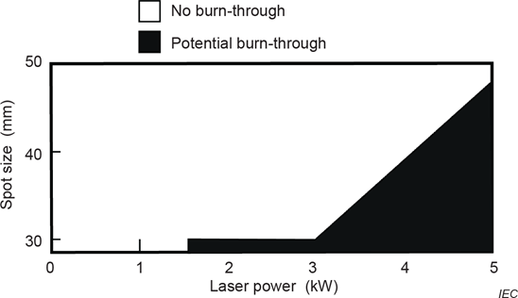
Рисунок F.1 – Стойкость к повреждениям оцинкованного стального листа толщиной 1 мм, полученная в результате 10-секундного воздействия расфокусированного луча
во время экспериментов с использованием непрерывного CO₂-лазера
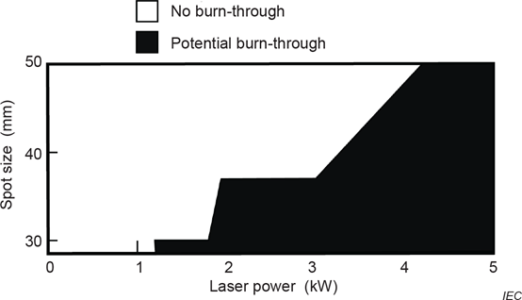
Рисунок F.2 – Стойкость к повреждениям оцинкованного стального листа толщиной 1 мм, полученная в результате 100-секундного воздействия расфокусированного луча во
время экспериментов с использованием непрерывного CO₂-лазера
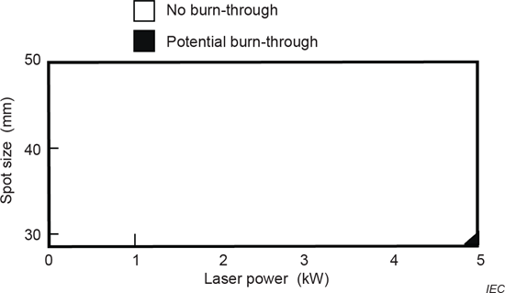
Рисунок F.3 – Стойкость к повреждениям оцинкованного стального листа толщиной 2 мм, полученная в результате 10-секундного воздействия расфокусированного луча во
время экспериментов с использованием непрерывного CO₂-лазера
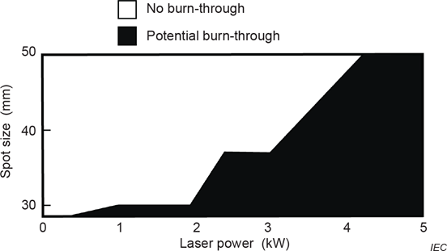
Рисунок F.4 – Стойкость к повреждениям оцинкованного стального листа толщиной 2 мм, полученная в результате 100-секундного воздействия расфокусированного луча во
время экспериментов с использованием непрерывного CO₂-лазера
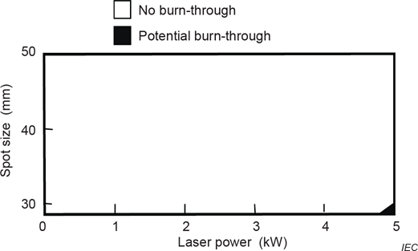
Рисунок F.5 – Стойкость к повреждениям оцинкованного стального листа толщиной 3 мм, полученная в результате 10-секундного воздействия расфокусированного луча во
время экспериментов с использованием непрерывного CO₂-лазера
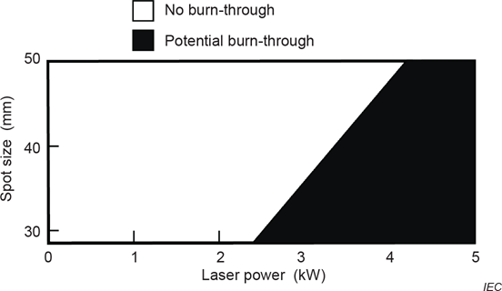
Рисунок F.6 – Стойкость к повреждениям оцинкованного стального листа толщиной 3 мм, полученная в результате 100-секундного воздействия расфокусированного луча во
время экспериментов с использованием непрерывного CO₂-лазера
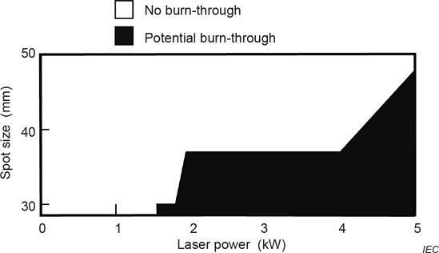
Рисунок F.7 – Стойкость к повреждениям алюминиевого листа толщиной 2 мм, полученная в результате 10-секундного воздействия расфокусированного луча во время экспериментов с использованием непрерывного CO₂-лазера
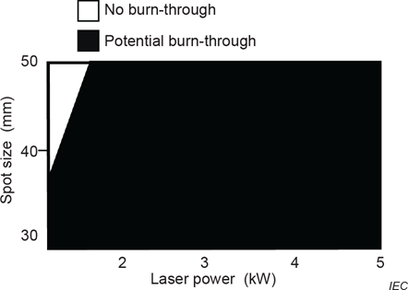
Рисунок F.8 – Стойкость к повреждениям алюминиевого листа толщиной 2 мм, полученная в результате 100-секундного воздействия расфокусированного луча во время экспериментов с использованием непрерывного CO₂-лазера
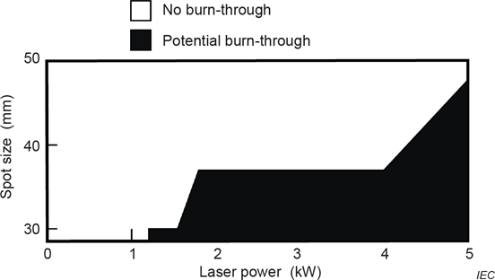
Рисунок F.9 – Стойкость к повреждениям листа нержавеющей стали толщиной 1 мм, полученная в результате 10-секундного воздействия расфокусированного луча во время экспериментов с использованием непрерывного CO₂-лазера
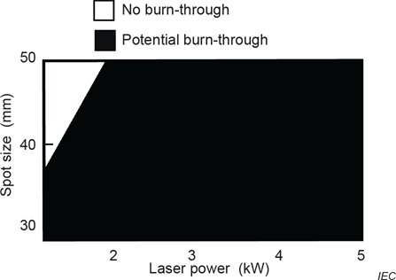
Рисунок F.10 – Стойкость к повреждениям листа нержавеющей стали толщиной 1 мм, полученная в результате 100-секундного воздействия расфокусированного луча во время экспериментов с использованием непрерывного CO₂-лазера
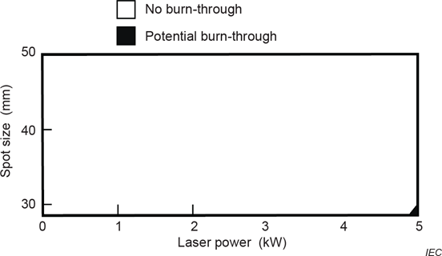
Рисунок F.11 – Стойкость к повреждениям поликарбонатного листа толщиной 6 мм, полученная в результате 10-секундного воздействия расфокусированного луча во время экспериментов с использованием непрерывного CO₂-лазера
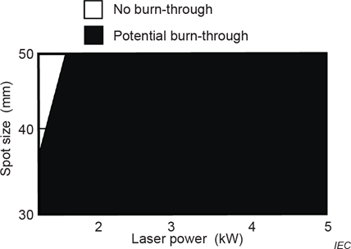
Рисунок F.12 – Стойкость к повреждениям поликарбонатного листа толщиной 6 мм, полученная в результате 100-секундного воздействия расфокусированного луча во время экспериментов с использованием непрерывного CO₂-лазера
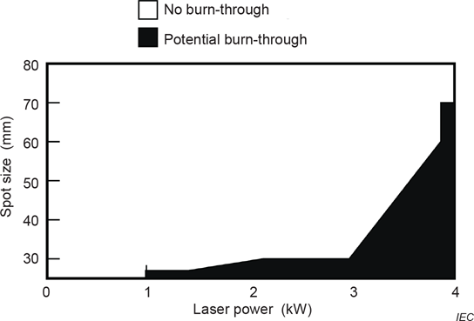
Рисунок F.13 – Стойкость к повреждениям оцинкованного стального листа толщиной
1 мм, полученная в результате 10-секундного воздействия расфокусированного луча во
время экспериментов с использованием непрерывного Nd:YAG-лазера
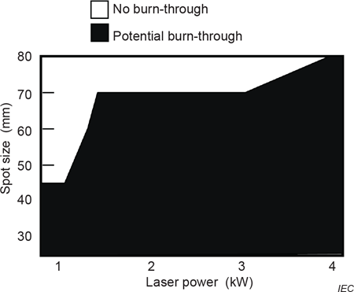
Рисунок F.14 – Стойкость к повреждениям оцинкованного стального листа толщиной
1 мм, полученная в результате 100-секундного воздействия расфокусированного луча во
время экспериментов с использованием непрерывного Nd:YAG-лазера
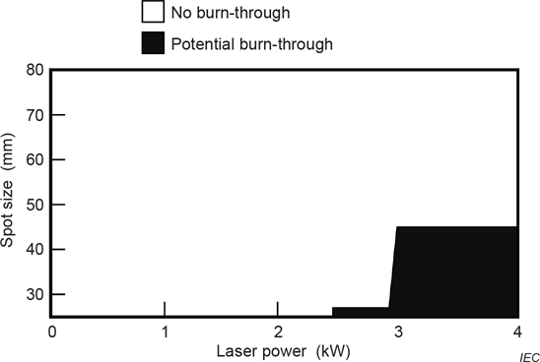
Рисунок F.15 – Стойкость к повреждениям оцинкованного стального листа толщиной
2 мм, полученная в результате 10-секундного воздействия расфокусированного луча во
время экспериментов с использованием непрерывного Nd:YAG-лазера
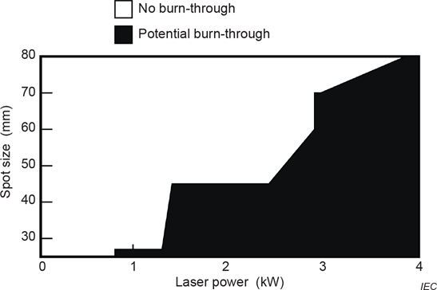
Рисунок F.16 – Стойкость к повреждениям оцинкованного стального листа толщиной
2 мм, полученная в результате 100-секундного воздействия расфокусированного луча во
время экспериментов с использованием непрерывного Nd:YAG-лазера
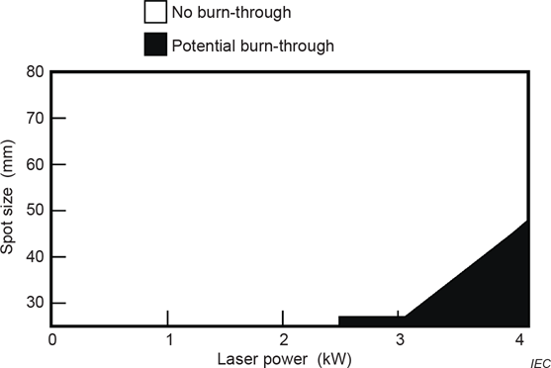
Рисунок F.17 – Стойкость к повреждениям оцинкованного стального листа толщиной
3 мм, полученная в результате 10-секундного воздействия расфокусированного луча во
время экспериментов с использованием непрерывного Nd:YAG-лазера
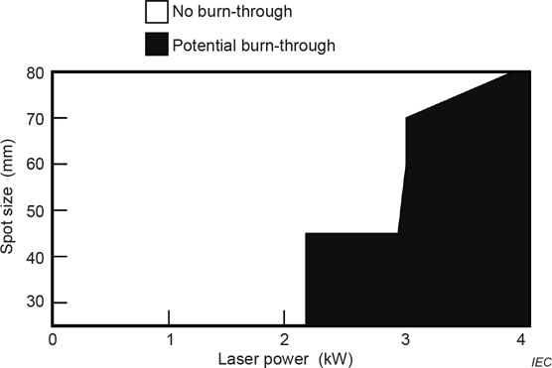
Рисунок F.18 – Стойкость к повреждениям оцинкованного стального листа толщиной
3 мм, полученная в результате 100-секундного воздействия расфокусированного луча во
время экспериментов с использованием непрерывного Nd:YAG-лазера
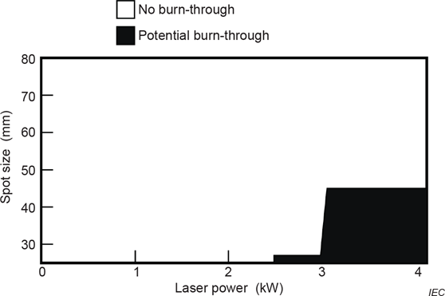
Рисунок F.19 – Стойкость к повреждениям алюминиевого листа толщиной 2 мм, полученная в результате 10-секундного воздействия расфокусированного луча во
время экспериментов с использованием непрерывного Nd:YAG-лазера
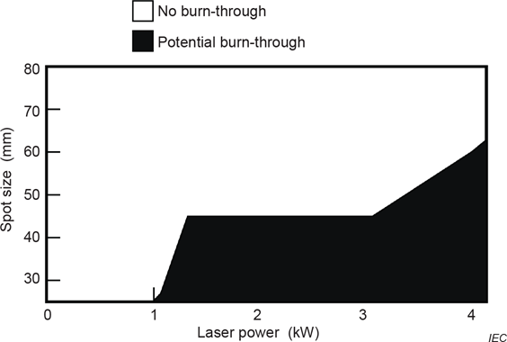
Рисунок F.20 – Стойкость к повреждениям алюминиевого листа толщиной 2 мм, полученная в результате 100-секундного воздействия расфокусированного луча во
время экспериментов с использованием непрерывного Nd:YAG-лазера
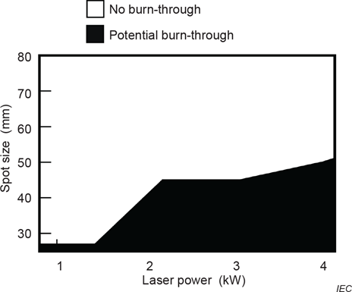
Рисунок F.21 – Стойкость к повреждениям листа нержавеющей стали толщиной 1 мм, полученная в результате 10-секундного воздействия расфокусированного луча во
время экспериментов с использованием непрерывного Nd:YAG-лазера
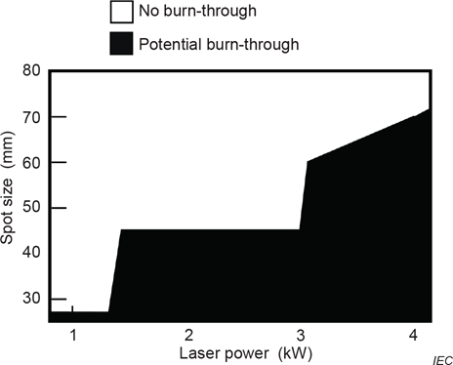
Рисунок F.22 – Стойкость к повреждениям листа нержавеющей стали толщиной 1 мм, полученная в результате 100-секундного воздействия расфокусированного луча во
время экспериментов с использованием непрерывного Nd:YAG-лазера

Приложение G
(обязательное)
Системы доставки лазерного излучения

G.1 Общие положения
В данном приложении рассматривается устройство, установка и использование систем доставки лазерного излучения. Лазерные лучи могут распространяться по воздуху, газу или вакууму, в закрытом или нет (свободном пространстве), а также по волоконно-оптическим кабелям в лазерном обрабатывающем оборудовании.
Данное приложение применяется к защитным мерам, применяемым для защиты персонала от опасностей, связанных с лазерным излучением от систем доставки направленного луча за пределами выходного соединителя и/или защитного кожуха лазерного изделия (требования к которому указаны в IEC 60825-1). Данное приложение предназначено для дополнения требований, применимых к корпусу лазерного технологического оборудования (установленым настоящим стандартом и ISO 11553-1). В данном приложении также приводятся методы оценки рисков (включая обоснованно прогнозируемое использование, злоупотребление и нецелевое использование) и приводятся примеры мер контроля для соответствия требованиям IEC 60825-1 и настоящего стандарта.
Требования данного приложения не распространяются на:
a) встроенные компоненты и системы доставки излучения внутри защитного кожуха источника лазерного излучения;
b) системы доставки излучения, используемые в коммуникационном оборудовании;
c) системы доставки излучения, используемые в медицинском оборудовании.

G.2 Общие требования

G.2.1 Общие рекомендации
Риски, связанные с опасностями, относящимися к системам доставки излучения, должны быть оценены как часть общих требований к оценке рисков для оборудования. При проведении оценки должны использоваться принципы оценки риска, приведенные в ISO 12100. Оценка должна определять приемлемый уровень риска и необходимые меры защиты для лиц, которые могут подвергаться воздействию опасных факторов, при сохранении приемлемого уровня производительности оборудования.
Опасности могут быть вызваны следующими причинами, но не ограничиваются ими:
а) отказами, неисправностями или повреждениями в защитном кожухе или в других механических мерах защиты, встроенных в систему доставки излучения, что приводит к непреднамеренному выходу лазерного излучения из защитного кожуха;
b) отказами или неисправностями в компонентах пути прохождения луча, приводящими к повреждению защитного кожуха или других защитных устройств;
c) сбоями или неисправностями в соответствующем оборудовании или органах управления, приводящими к повреждениям или неисправностям, или отказу функций безопасности лазерного обрабатывающего оборудования;
d) отказами или неисправностями, вызванными обоснованно предсказуемым неправильным использованием или злоупотреблениями, приводящими к непреднамеренному выходу лазерного излучения из защитного кожуха.
Принятые технические и организационные меры представляют собой комбинацию мер контроля, заложенных на стадии проектирования, и включают инструкции, которым должен следовать пользователь.
Для снижения рисков в первую очередь рассматривают конструкцию. В тех случаях, когда этого недостаточно для устранения рисков до незначительного уровня, рассматривают дополнительные меры по обеспечению безопасности и процедуры безопасной организации работ.
Примечание – Примеры оценок рисков и потенциальных решений по мерам снижения рисков приведены в разделе G.5.

G.2.2 Защитный кожух
Требования к защитному кожуху приведены в IEC 60825-1:2014, п.п. 6.2.1 и 6.2.2.

G.2.3 Панели доступа и защитные блокировки для систем доставки излучения, использующих передачу в свободном пространстве
Требования к панелям доступа и защитным блокировкам указаны в IEC 60825-1:2014 ,п. 6.3.
Защитная блокировка должна быть предусмотрена для панелей доступа в защитных кожухах систем передачи излучения в свободном пространстве, которые могут включать компоненты формирования луча и переключения луча, когда:
а) панель доступа предназначена для снятия или перемещения во время технического обслуживания или эксплуатации лазерного обрабатывающего оборудования;

b) снятие панели обеспечивает доступ к уровням лазерного излучения, обозначенным буквой "X" в таблице 13 IEC 60825-1: 2014.
Защитная блокировка должна быть частью конструкции, предотвращающей снятие панели до тех пор, пока доступные уровни экспозиции не станут ниже ПДИ, определенного выше. Непреднамеренный сброс блокировки сам по себе не должен приводить к восстановлению значений экспозиции, превышающей пределы, указанные в п. 5.3.
Если предусмотрен механизм преднамеренного отключения, должны быть соблюдены требования IEC 60825-1: 2014, п.6.3.2.
Все защитные блокировки, устройства контроля безопасности или связанные с ними цепи управления, связанные с безопасностью, должны соответствовать требованиям ISO 12100 и IEC 61508 (все части) или ISO 13849-1 в отношении общих требований к защитным ограждениям вместе с требованиями, относящимися к устройствам блокировки и устройствам контроля безопасности и их применению в системах управления, связанных с безопасностью.

G.2.4 Защитные блокировки для систем доставки излучения, использующих волоконно-оптические кабели или другие световоды
Извлечение или смещение волоконно-оптического кабеля (или световода другой формы) в системе доставки излучения допускается только при выполнении по крайней мере одного из следующих условий:
a) с использованием ключа или инструмента в точке подключения для обеспечения доступа, снятия или перемещения волоконно-оптического кабеля квалифицированным или обученным персоналом;
b) с предотвращением излучения от волоконно-оптического кабеля путем прекращения лазерного излучения перед доступом к концу волоконно-оптического кабеля при снятии или перемещении волоконно-оптического кабеля. Это может быть достигнуто за счет использования блокировок на интерфейсах, которые могут смещаться.
c) снятие или перемещение волоконно-оптического кабеля без использования ключа или специального инструмента и без прекращения действия лазерного излучения должно быть возможно только тогда, когда предусмотрены другие защитные меры для обеспечения того, чтобы персонал не подвергался воздействию лазерного излучения, которое может вызвать повреждения. Эти защитные меры должны быть четко описаны в инструкциях пользователя вместе с необходимыми процедурами их использования.
При использовании защитной блокировки снятие защитного кожуха не должно открывать доступа человека к уровням излучения выше применимого ПДИ в IEC 60825-1:2014, табл. 13. Непреднамеренный сброс блокировки сам по себе не приведет к восстановлению значений экспозиции, превышающих применимые значения ПДИ в IEC 60825-1: 2014, табл. 13. Блокировки должны быть безотказными или резервными и соответствовать требованиям применимого стандарта IEC на продукцию. Если предусмотрен механизм преднамеренного переопределения, должны применяться требования IEC 60825-1:2014, п. 6.3.2.
Все защитные блокировки, устройства контроля безопасности или связанные с ними цепи управления, связанные с безопасностью, должны соответствовать требованиям, указанным в ISO 12100, IEC 61508 или ISO 13849-1 в отношении общих требований к защитным ограждениям вместе с требованиями, относящимися к устройствам блокировки и устройствам контроля безопасности, и их применению в цепях управления, связанных с безопасностью.

G.2.5 Условия окружающей среды
Все системы доставки излучения должны соответствовать требованиям безопасности, определенным в данном приложении, при всех ожидаемых условиях эксплуатации и прогнозируемых злоупотреблениях, соответствующих предполагаемому назначению лазерного обрабатывающего оборудования. Факторы, которые необходимо учитывать, должны включать:
a) предполагаемую среду использования;
b) климатические условия (температура, относительная влажность и т.д.);
c) ожидаемые вибрация и удары;
d) электромагнитные помехи.

G.3 Контроль требований безопасности или защитных мер
Общее соответствие требованиям данного приложения проверяется путем визуального осмотра.
Правильное функционирование устройств управления должно быть проверено в соответствии с функциональными испытаниями, установленными изготовителем. Процедуры проверки, касающиеся уровней лазерного излучения, должны соответствовать IEC 60825-1. Проверку достоверности информации для пользователя проводят изучением руководств и любой другой соответствующей информации (документации).

G.4 Информация для пользователей

G.4.1 Техническая документация
В дополнение к требованиям других стандартов, которые используются при изготовлении лазерного обрабатывающего оборудования, должна быть предоставлена следующая информация:
а) соответствующая документация, связанная с безопасностью, и подробные сведения о безопасной установке и использовании система доставки лазерного излучения. Это должно, при необходимости, включать:
1) четкое, полное описание системы доставки излучения, ее установки и монтажа и любых подключений к основному оборудованию для контроля безопасности;
2) требования к электропитанию и другим средствам обеспечения;
3) ограничения характеристик лазерного излучения;
4)информация о соответствующей физической среде;
b) соответствующая документация по технике безопасности при техническом обслуживании и процедурах обслуживания связанным с системой доставки излучения. Эта информация должна включать рекомендации по настройке, техническому обслуживанию, замене и ремонту, особенно защитных устройств, и контролю по проведению этих работ уполномоченным обслуживающим персоналом;
c) перечень рекомендуемых запасных частей для использования уполномоченным обслуживающим персоналом;
d) описание (включая схемы соединений) защитных средств, функций блокировки и блокировки средств защиты. Описание должно включать в себя ситуации, при которых снятие или перемещение волоконно-оптического кабеля без использования ключа или специального инструмента и без прекращения эмиссии источника лазерного излучения возможно только при обеспечении других защитных мер, которые гарантируют, что персонал не подвергнется воздействию лазерного излучения, которое может вызвать повреждения. Защитные меры должны быть подробно описаны вместе с необходимыми процедурами для их использования;
e) при необходимости описание мер для приостановки действия средств по обеспечению безопасности.

G.4.2 Маркировка
Предупреждающая маркировка на панели доступа должны быть установлены в соответствии с IEC 60825-1:2014, п. 7.

G.5 Примеры оценки рисков.
Примеры оценок рисков и потенциальные решения по мерам снижения риска приведены в таблицах G.1 и G.2. Приведенный список не является исчерпывающим, и могут быть рассмотрены альтернативные технические меры (которые могут иметь идентичную или улучшенную эффективность) по снижению риска.
Таблица G.1 – Системы доставки излучения, использующих передачу в свободном пространстве
Использование, обоснованно прогнозируемое неправильное использование | Механизм неисправности | Опасность | Пример снижения риска
Пучок направлен через устройство переключения пучка | Переключатель пучка испускает лазерный пучок частично или полностью, направляя его в непредусмотренную систему переноса пучка | Лазерное излучение в непредусмотренной системе переноса пучка превышает ПДИ для класса 1 | Использовать соответствующую конструкцию устройства переключения пучка, чтобы избежать этого
Пучок направлен через устройство переключения пучка | Переключатель пучка находится в неправильном положении, лазерный пучок частично или полностью направляется в непредусмотренную систему переноса пучка | Лазерное излучение в непредусмотренной системе переноса пучка превышает ПДИ для класса 1 | Организовать мониторинг устройства переключения пучка и блокировки так, чтобы гарантировать правильное положение компонентов переключателя пучка
Пучок распространяется через свободное пространство защитного кожуха траектории пучка | Зеркало или линза повреждена, поломка или загрязнение привело к более высокому уровню диффузного излучения, которое может вызвать деформацию компонентов системы переноса пучка | Лазерное излучение, выходящее через отверстия системы переноса пучка, превышает ПДИ для класса 1 | Установить защитный кожух для системы переноса пучка, способный выдерживать ППВ (как установлено в 3.4) для пассивной защиты или использовать правильно спроектированную активную защиту.  Рассмотреть апертуры для снижения уровня излучения, рассеиваемого неисправным зеркалом, или ограничить излучение, рассеиваемое в результате смещения оси. Организовать локальный мониторинг температуры незащищенных компонентов системы переноса пучка
Пучок распространяется через свободное пространство защитного кожуха траектории пучка | Разлом зеркала привел к чрезмерному нагреву от лазерного пучка, который вызывает деформацию компонентов системы переноса пучка | Лазерное излучение, выходящее через отверстия системы переноса пучка, превышает ПДИ для класса 1 | Установить защитный кожух для системы переноса пучка, способный выдерживать ППВ (как установлено в 3.4) для пассивной защиты или использовать правильно спроектированную активную защиту.  Рассмотреть апертуры для снижения уровня излучения, рассеиваемого неисправным зеркалом, или ограничить излучение, рассеиваемое в результате смещения оси.  Организовать локальный мониторинг температуры незащищенных компонентов системы переноса пучка
Продолжение таблицы G.1
Использование, обоснованно прогнозируемое неправильное использование | Механизм неисправности | Опасность | Пример снижения риска
Пучок распространяется через свободное пространство защитного кожуха траектории пучка | Механические деформации защитного кожуха (разрушения или деформации в результате воздействия внешних сил настолько большие, что привели к временному или постоянному физическому искажению конфигурации) | Лазерное излучение, выходящее через отверстия системы переноса пучка, превышает ПДИ для класса 1 | Установить защитный кожух для пути пучка, способный выдерживать обоснованно прогнозируемые механические воздействия, или обеспечить альтернативную активную защиту
Пучок распространяется через свободное пространство защитного кожуха траектории пучка | Смещение защитного кожуха в результате воздействия вибраций и т.п., что может привести к разлому системы переноса пучка | Лазерное излучение, выходящее через отверстия системы переноса пучка, превышает ПДИ для класса 1 | Использовать проверенные, хорошо зарекомендовавшие себя методы, позволяющие противостоять прогнозируемым нагрузкам при работе и широко используемые с положительным результатом при аналогичном применении.  Проводить регулярные проверки
Пучок распространяется через свободное пространство защитного кожуха траектории пучка | Отклонение зеркал от оси | Экспозиция защитного кожуха пучком с уровнем, превышающим ЗПЭ (как установлено в 3.13) | Использовать проверенные, хорошо зарекомендовавшие себя методы, позволяющие противостоять прогнозируемым нагрузкам при работе и широко используемые с положительным результатом при аналогичном применении.  Предотвратить дальнейшее распространение отклонившегося от оси пучка в системе переноса пучка.  Встроить апертуры и перегородки/барьеры для ограничения распространения пучка.  Ограничить количество и степень (диапазон) регулировок
Пучок распространяется через свободное пространство защитного кожуха траектории пучка | Непонятная идентификация компонентов системы переноса пучка, приводящая к неправильной установке частей, и последующее взаимное разрушение системы переноса пучка и других частей станка или заготовки | Лазерное излучение, выходящее через отверстия системы переноса пучка, превышает ПДИ для класса 1. Разрушение взаимосвязанных частей станка | Удостовериться в том, что все компоненты и части системы переноса пучка имеют легко идентифицируемую маркировку.  Обеспечить соответствующие инструкции для снижения риска использования неправильных частей или их неправильной сборки или настройки.  Установить блокировки, предотвращающие установку неправильных частей или сборочных узлов
Неправильный монтаж оптики формирования пучка | Ошибка человека | Лазерное излучение превышает ПДИ для класса 1 в результате выхода за пределы защищенной области или превышения ЗПЭ для защиты от лазера | Обеспечить соответствующие инструкции для снижения риска использования неправильных частей или их неправильной сборки или настройки.  Установить блокировки, предотвращающие установку неправильных частей или сборочных узлов.  Проводить регулярные проверки

Окончание таблицы G.1
Использование, обоснованно прогнозируемое неправильное использование | Механизм неисправности | Опасность | Пример снижения риска
Разрушение оптики формирования пучка | Из-за столкновения с заготовкой или перегрева оптики в результате загрязнения или отсутствия воды для охлаждения | Лазерное излучение превышает ПДИ для класса 1 в результате выхода за пределы защищенной области или превышения ЗПЭ для защиты от лазера | Удостовериться в том, что все компоненты и части системы переноса пучка имеют легко идентифицируемую маркировку.  Обеспечить соответствующие инструкции для снижения риска использования неправильных частей или их неправильной сборки или настройки.  Установить блокировки или механические замки, предотвращающие установку неправильных частей или сборочных узлов.  Организовать локальный мониторинг температуры незащищенных компонентов системы переноса пучка

Таблица G.2 – Системы доставки излучения с использованием волоконно-оптических кабелей
Использование, обоснованно прогнозируемое неправильное использование | Механизм неисправности | Опасность | Пример снижения риска
Пучок направлен через устройство переключения пучка | Переключатель пучка испускает лазерный пучок, частично или полностью направляя его в непредусмотренную систему переноса пучка | Лазерное излучение в непредусмотренной системе переноса пучка превышает ПДИ для класса 1 | Использовать соответствующую конструкцию устройства переключения пучка, чтобы избежать этого
Пучок направлен через устройство переключения пучка | Переключатель пучка находится в неправильном положении, лазерный пучок частично или полностью направляется в непредусмотренную систему переноса пучка | Лазерное излучение в непредусмотренной системе переноса пучка превышает ПДИ для класса 1 | Организовать мониторинг устройства переключения пучка и блокировки так, чтобы гарантировать правильное положение компонентов переключателя пучка
Пучок проникает внутрь волокна | Разрушение (например, тепловое) соединительной оптики | Компоненты или сборочные узлы соединительной оптики перегреваются до температуры, при которой происходят их разрушение или деформация, приводящие к утечке излучения или появлению рассеянных пучков | Компоненты или сборочные узлы соединительной оптики проектируют для пассивной передачи энергии.  Установить блокировку пучка.  Организовать мониторинг температуры компонента и связать его с системой контроля

Продолжение таблицы G.2
Использование, обоснованно прогнозируемое неправильное использование | Механизм неисправности | Опасность | Пример снижения риска
Пучок проникает внутрь волокна | Разрушение поверхности волокна на входе кабеля | Волоконный соединитель перегревается до температуры, при которой происходит его деформация, которая приводит к неправильному проникновению лазерного излучения в волокно | Волоконный соединитель проектируют для пассивной передачи энергии.  Установить блокировку пучка.  Ввести схемы мониторинга пучка и связать их с системой контроля
Пучок в волоконно-оптическом кабеле | Разлом в результате механических воздействий на волокно | Лазерное излучение, выходящее из разлома волокна в окружающее пространство, превышает ПДИ для класса 1. Возможна опасность возникновения пожара | Волоконный соединитель проектируют для пассивной передачи энергии.  Волокно располагают внутри защитного покрытия, которое защищает от механических воздействий из рабочей среды и при возможном неправильном использовании.  Использовать защитный кожух для предотвращения чрезмерного скручивания.  Использовать компенсатор натяжения на концах волоконно-оптического кабеля для минимизации изгибаний и перекручиваний.  Оборудовать защитный кожух активной защитой, подключенной к системе контроля (см. требования настоящего стандарта).  Организовать мониторинг температуры компонента и связать его с системой контроля
Оптическое волокно подвергается повторяющимся изгибам при прохождении через него лазерного пучка | Разлом в результате усталости материала | Лазерное излучение, выходящее из разлома волокна в окружающее пространство, превышает ПДИ для класса 1 | Использовать соответствующую конструкцию защитного кожуха для ограничения радиуса изгиба, чтобы предотвратить разлом волокна.  Использовать компенсатор натяжения на концах волоконно-оптического кабеля для минимизации изгибаний и перекручиваний.  Установить усиленный защитный кожух, способный выдерживать лазерное излучение на своей внутренней поверхности.  Оборудовать защитный кожух активной защитой, подключенной к системе контроля (см. требования настоящего стандарта)
Продолжение таблицы G.2
Использование, обоснованно прогнозируемое неправильное использование | Механизм неисправности | Опасность | Пример снижения риска
Оптическое волокно подвергается повторяющимся изгибам при прохождении через него лазерного пучка | Разлом в результате причин, не связанных с механическими воздействиями (например, оптической деградации, пульсаций при запуске и т.п.) | Лазерное излучение, выходящее из разлома волокна в окружающее пространство, превышает ПДИ для класса 1 | Использовать защитный кожух, способный удерживать лазерное излучение на своей внутренней поверхности без прорыва наружу.  Оборудовать защитный кожух активной защитой, подключенной к системе контроля (см. требования настоящего стандарта)
Неподключенный выход волоконно-оптического кабеля испускает лазерное излучение, поступающее от лазера. Неподключенный вход волоконно-оптического кабеля испускает лазерное излучение, поступающее от лазера | Ошибка человека. Механическое ослабление креплений, например, в результате неправильной сборки или воздействия вибрации | Лазерное излучение, выходящее в неопределенном и неконтролируемом направлении, может привести к экспозиции, превышающей ПДИ для класса 1 (в результате выхода за пределы защищенной области или превышения ЗПЭ для защиты от лазера) | Установить блокировку на интерфейс/ соединитель волоконно-оптического кабеля.  Убедиться в том, что крепления и инструмент, предназначенные для установки/снятия волоконного интерфейса, соответствующим образом выполняют свои функции.  Минимизируйте требования по вмешательству в интерфейс.  Ограничьте его работами по сервисному обслуживанию, выполняемыми квалифицированным и уполномоченным персоналом, прошедшим специальное обучение. Спроектируйте усиленную защиту от лазера
Неправильный монтаж оптики формирования пучка | Ошибка человека | Лазерное излучение, выходящее в неопределенном и неконтролируемом направлении, может привести к экспозиции, превышающей ПДИ для класса 1 (в результате выхода за пределы защищенной области или превышения ЗПЭ для защиты от лазера) | Убедитесь в том, что конструкция имеет достаточную надежность. Убедитесь в том, что в инструкциях содержится достаточно информации для правильного выполнения регулировок. Установите рекомендуемые интервалы между проверками
Разрушение оптики формирования пучка | Из-за столкновения с заготовкой или перегрева оптики в результате загрязнения или отсутствия воды для охлаждения | Лазерное излучение, выходящее в неопределенном и неконтролируемом направлении, может привести к экспозиции, превышающей ПДИ для класса 1 (в результате выхода за пределы защищенной области или превышения ЗПЭ защиты от лазера) | Включить в конструкцию полную защиту от лазера.  Установить защиту или блокировки, препятствующие столкновению

Окончание таблицы G.2
Использование, обоснованно прогнозируемое неправильное использование | Механизм неисправности | Опасность | Пример снижения риска
Неправильное подключение составных волоконно-оптических кабелей | Ошибка человека | Лазерное излучение, выходящее в неопределенном и неконтролируемом направлении, может привести к экспозиции, превышающей ПДИ для класса 1 (в результате выхода за пределы защищенной области или превышения ЗПЭ для защиты от лазера) | Сориентировать, механически заблокировать или использовать понятную и нестираемую маркировку оптических кабелей.  Убедиться, что инструкции составлены понятно и недвусмысленно.  Если волоконно-оптические кабели передают лазерный пучок в отдельно расположенное защитное ограждение, заблокируйте ограждение вместе с волоконно-оптическим кабелем
Повреждение оптики, формирующей луч. | От столкновения с  обрабатываемой деталью, перегрева оптики из-за  загрязнения или неисправности системы подачи охлаждающей воды. | Лазерное  излучение, направленное в неопределенном  и неконтролируемом направлении, может привести к  облучению, превышающему ПДИ класса 1 (при выходе за пределы зоны, защищенной лазером, или  превышении ПЗВ любого другого лазерного защитного устройства). | Учитывать конструктивные особенности, включая лазерную защиту в комплекте. Обеспечить  защиту от столкновений или блокировки.
Множество волокон – сочетание волокон. | Ошибка человека | Лазерное  излучение, направленное в неопределенном  и неконтролируемом направлении, может привести к  облучению выше ПДИ класса 1 (при выходе за пределы зоны, защищенной лазером, или  превышении ПЗВ любой другой лазерной защиты). | Ориентировать, механически соединять или наносить четкую и нестираемую маркировку на волоконно-оптические кабели.  Убедится, что инструкции понятны и недвусмысленны.  Если волоконно-оптические кабели передают лазерный луч в отдельные защищенные лазером  корпуса, соединить корпус вместе с волоконно-оптическим кабелем.

Приложение ДА
(справочное)
Сведения о соответствии ссылочных международных стандартов ссылочным межгосударственным стандартам

Таблица ДА.1
Обозначение ссылочного международного стандарта | Степень соответствия | Обозначение ссылочного  межгосударственного стандарта
IEC 60825-1:2014 | IDT | ГОСТ IEC 60825-1-2023 Безопасность лазерной аппаратуры. Часть 1. Классификация оборудования и требования
IEC 61508 (all parts) | IDT | ГОСТ Р МЭК 61508 (все части)
ISO 11553-1 | - | *
ISO 12100 | IDT | ГОСТ ISO 12100-2013 Безопасность машин. Основные принципы конструирования. Оценки риска и снижения риска
ISO 13849-1 | IDT | ГОСТ ISO 13849-1-2014 Безопасность оборудования. Элементы систем управления, связанные с безопасностью. Часть 1. Общие принципы конструирования
* Соответствующий межгосударственный стандарт отсутствует. До его принятия рекомендуется использовать перевод на русский язык данного международного стандарта.
Примечание – В настоящей таблице использовано следующее условное обозначение степени соответствия стандарта:
- IDT – идентичный стандарт.

Библиография
IEC 60204-1 | Safety of machinery – Electrical equipment of machines – Part 1: General requirements (Безопасность машин и механизмов.– Электрооборудование промышленных машин – Часть 1: Общие требования)
IEC TR 60825-14 | Safety of laser products – Part 14: A user's guide (Безопасность лазерных изделий – Часть 14: Руководство пользователя)
IEC 61310-3 | Safety of machinery – Indication, marking and actuation – Part 3: Requirements for the location and operation of actuators (Безопасность машин – Индикация, маркировка и приведение в действие – Часть 3: Требования к расположению и работе исполнительных механизмов)
IEC 61496-2 | Safety of machinery – Electro-sensitive protective equipment – Part 2: Particular requirements for equipment using active opto-electronic protective devices (AOPDs) [Безопасность машин и механизмов – Электрочувствительное защитное оборудование - Часть 2. Особые требования к оборудованию, использующему активные оптико–электронные защитные устройства (AOPDs)]
IEC TS 62046 | Safety of machinery – Application of protective equipment to detect the presence of persons (Безопасность машин и механизмов – Применение защитных средств для обнаружения присутствия людей)
ISO/TR 7250-2 | Basic human body measurements for technological design – Part 2: Statistical summaries of body measurements from national populations (Базовые измерения человеческого тела для технического проектирования – Часть 2: Статистические сводки измерений тела отдельных национальных совокупностей)
ISO 10218-1 | Robots and robotic devices – Safety requirements for industrial robots – Part 1: Robots (Роботы и робототехнические устройства – Требования безопасности для промышленных роботов– Часть 1: Роботы)
ISO 14120 | Safety of machinery – Guards – General requirements for the design and construction of fixed and movable guards (Безопасность оборудования – Ограждения – Общие требования к проектированию и конструкции стационарных и передвижных ограждений)

УДК 681.3:331.4:006.354 |  | МКС 31.260 |  | IDT
Ключевые слова: средство защиты от лазерного излучения, лазер, ограждение, рабочая зона, лазерное обрабатывающие оборудование, система доставки лазерного излучения

Сведения о разработчике:

Общество с ограниченной ответственностью Научно-методический центр «Электромагнитная совместимость» (ООО «НМЦ ЭМС»)

Генеральный директор |  | Н.И. Файзрахманов

Разработчик |  | А.В. Толкачева

